ESCUELA SUPERIOR POLITECNICA DEL LITORAL

Facultad de Ingeniería en Mecánica y Ciencias de la Producción

“Evaluación Del Sistema De Despacho De Agua En La Base Naval De Salinas Vía Línea Submarina”

TESIS DE GRADO

Previo a la obtención del Título de:

INGENIERO MECANICO

Presentada por:

Carlos Andrés Ortega Vega

GUAYAQUIL – ECUADOR

Año: 2007

AGRADECIMIENTO

A la Armada del Ecuador, institución que patrocinó mi carrera, a todas las personas que contribuyeron al desarrollo del presente trabajo y de manera especial al Ing. Julián Peña Estrella, Director de Tesis, por su valiosa dirección y colaboración.

DEDICATORIA

A mi hermosa MADRE, a quien le debo toda mi vida y logros gracias a su empuje y sacrificio.
A mi ESPOSA, compañera paciente a quien quiero, respeto y admiro.
A mis hermanos y abuelita, mi cariño y respeto por su apoyo incondicional.

TRIBUNAL DE GRADUACION

________________________ __________________

Ing. Eduardo Rivadeneira P. Ing. Julián Peña E.
DECANO DE LA FIMCP DIRECTOR DE TESIS
PRESIDENTE

____________________ _________________

Ing. Ernesto Martínez L. Ing. Gonzalo Zabala O.
VOCAL VOCAL

DECLARACION EXPRESA

“La responsabilidad del contenido de esta
Tesis de Grado, me corresponden
exclusivamente; y el patrimonio intelectual de
la misma a la ESCUELA SUPERIOR
POLITECNICA DEL LITORAL”

(Reglamento de Graduación de la ESPOL).

_______________________
Carlos Andrés Ortega Vega

RESUMEN

El presente trabajo se orienta a realizar la evaluación del sistema de despacho de agua en la Base Naval de Salinas mediante línea submarina, sistema vital que servía anteriormente para el aprovisionamiento del líquido vital a la Base Naval de Salinas y además suministraba agua para los buques de la Armada del Ecuador, y que con el paso de los años no se encuentra funcionando, sin una explicación técnica.

El motivo principal para el desarrollo del presente trabajo es de concluir si el sistema de despacho de agua mediante línea submarina está en condiciones de seguir operando o sugerir un nuevo diseño para brindar nuevamente la entrega de agua desde la Base Naval de Salinas a los Buques de la Armada del Ecuador, capacidad que actualmente no se posee.

El ámbito en la cual se enmarcará esta tesis será realizar inspecciones tanto en tierra como en el mar del sistema de despacho de agua mediante línea submarina, poniendo énfasis en el resultado de las inspecciones y comparar con las normas existentes para saber si los diferentes accesorios que componen el sistema de despacho se encuentran dentro de los valores normales de operación.

Una vez delimitado el alcance del trabajo, planteamos el objetivo de la presente tesis, el cual es evaluar el sistema de despacho de agua vía línea submarina en la Base Naval de Salinas, inspeccionando todos sus componentes, con el fin de rehabilitar el sistema para que la Base Naval de Salinas pueda facilitar a los buques de la Armada del Ecuador del liquido vital, durante su permanencia en la rada de Salinas.

Como metodología para el desarrollo del trabajo será efectuar primero un posicionamiento real de la línea submarina y de los componentes del sistema, conociendo los parámetros oceanográficos predominantes en el área; y, de allí proceder a las inspecciones respectivas en diversos puntos del sistema de despacho, tanto en tierra como en el mar, y , con los resultados encontrados, determinar que tramos, accesorios o componentes pueden seguir trabajando, o sugerir su nuevo diseño o rehabilitación.

En el primer capítulo se mencionará las consideraciones generales, mediante criterios teóricos para tuberías sujetas a presión interna, Teorías de Fluencia, tipos de tuberías para el transporte de agua, además de hacer una descripción completa del sistema de distribución de agua que se realiza en la Base Naval de Salinas.

El segundo capítulo recogerá todos los parámetros oceanográficos predominantes en el sector, para determinar las fuerzas y direcciones de corrientes y oleaje que predominan sobre la tubería submarina y de qué manera intervienen estos factores para la evaluación que se persigue realizar.

Una vez conocida la medición de los parámetros oceanográficos predominantes en la Rada de Salinas, se proceden a realizar en el Tercer capítulo las pruebas de campo tanto en tierra como en el mar.

En tierra se realizará una revisión de los tanques de almacenamiento, sistema de bombeo y tubería en tierra; además de pruebas de espesores; mientras que en el mar, se deberá efectuar como punto de partida el posicionamiento real de la línea submarina vía GPS, inspecciones visuales, filmación submarina, prueba hidrostática; analizando las condiciones actuales de la obra civil e hidráulica.

Estas diversas inspecciones nos darán una idea general de que lugares o tramos ya no pueden seguir funcionando y ameritan ser remplazados, tanto en tierra como en el mar, para poder realizar comparaciones con normas para este tipo de tuberías.

Con todos los elementos técnicos recopilados de las diferentes inspecciones y apoyados en normas como la ASME V y RBI/API, podemos realizar un análisis de resultados, el cual será realizado en el Capítulo Cuarto, el mismo que nos puede entregar elementos de juicio necesario para la realización de adecuaciones y modificaciones que se pueden realizar o el diseño de un sistema alternativo para el despacho de agua, trabajo que puede ser complementado con el desarrollo de otra tesis de graduación a ser realizado por el Alumno Horacio Torres, cuyo tema es “Rehabilitación del sistema para transporte de agua mediante línea submarina en la Base Naval de Salinas”.

Finalmente en el Capítulo Quinto se presentan las conclusiones y recomendaciones, obtenidas y punto de partida si se decide realizar una rehabilitación integral del sistema.

INDICE GENERAL

Pág.
RESUMEN …………………………………………………………………….. II
INDICE GENERAL ………………………………………………………………VI
ABREVIATURAS ………………………………………………....…………......IX
SIMBOLOGIA …………………………………………………..…………..........X
INDICE DE FIGURAS..…………………..............................……………........XI

INDICE DE TABLAS .…………………………………….…………………….XIII
INTRODUCCION .………………………………………………………………...1

CAPITULO 1

1. CONSIDERACIONES GENERALES…………………………….…………..3

1.1 Marco Teórico Referencial ……………………………..………….…..3

1.1.1 Tuberías sujetas a presión interna ………..............................3

    - Teorías de Fluencia: Rankin, Tresca, Mohr y Von Mises …...8

    - Códigos de referencia para tuberías submarinas y limites de

esfuerzos en dichos códigos………………………………… 10

1.1.4 Tipos de tuberías: Admisión, transporte y emisario…….…… 11

  - Sistema de distribución de agua en la Base Naval de Salinas… 24

CAPITULO 2

2. ESTUDIO DE BATIMETRIA DEL SECTOR ………………………………..34

2.1 Parámetros oceanográficos predominantes del sector……………..34

2.1.1 Altura de ola y velocidad de corriente……..………………...... 35

2.1.2 Dirección del oleaje y corriente……………..…………….… 38

2.1.3 Fuerzas debidas a corrientes ……………………………...... . 42

2.1.4 Fuerzas debidas a oleaje ………………………….………… . 43

2.1.5 Crecimiento marino….………………………………………… 44

CAPITULO 3

3. INSPECCION TECNICA DE CAMPO …………………………………… .46

3.1 Inspección en Tierra……………….……………………………… ……46

3.1.1 Inspección de los tanques de recepción…………….……… …46

3.1.2 Inspección de la tubería…………………………….………….. .58

3.1.3 Inspección del Sistema de Bombeo…………………….…….. 61

3.1.4 Recorrido de la obra civil ………………………………………. .66

3.2 Inspección en Mar………………….………………………………….. 71

3.2.1 Posicionamiento actual de la tubería submarina por GPS… 71

3.2.2 Inspección visual…………..……………………………………. 81

3.2.3 Filmación Submarina……….………………………………….. .82

3.2.4 Prueba Hidrostática………………….…………………………. .84

3.2.5 Recorrido de la Obra Civil………………………..……………. 106

CAPITULO 4

4. ANALISIS DE RESULTADOS …………………………………….………109

4.1 Interpretación de resultados obtenidos. Uso de normas ASME V y

RBI/API ……………………………………………………….………109

CAPITULO 5

5. CONCLUSIONES Y RECOMENDACIONES……………………………117

APENDICES

BIBLIOGRAFIA

ANEXOS

ABREVIATURAS

SIMBOLOGIA

INDICE DE FIGURAS

Figura 1.1 | Corte de una tubería ……………………………………………..………………. 5
Figura 1.2 | Esfuerzo longitudinal…………………………………………..…………..……….6
Figura 1.3 | Esfuerzo circunferencial……………………………………………………………6
Figura 1.4 | Esfuerzos permisibles ANSI b31.4 ………………………………………..……12
Figura 1.5 | Esfuerzos permisibles ANSI b31.8 ……………………………………….…….13
Figura 1.6 | DNV esfuerzos permisibles cargas operacionales caso A……………………15
Figura 1.7 | DNV esfuerzos permisibles cargas operacionales mas cargas ambientales
 | Caso b ……………………………………………………………………………. 15
Figura 1.8 | DNV (operacional) contra b31.4 (presión y carga) …………………………… 16
Figura 1.9 | DNV (operacional y ambiental) contra b31.4 y b31.8 …………………………16
Figura 1.10 | Fotografía área del recorrido buque tanquero desde Guayaquil a Salinas.. 25
Figura 1.11 | Fotografía área de salinas …………………….……………………………… 26
Figura 1.12 | Cisterna principal y válvulas principales……………………………..………….29
Figura 2.1 | Grafico de estaciones de referencia 1 y 2 ……………………..…….………..35
Figura 2.2 | Comportamiento promedio mensual de las alturas de ola………….………...36
Figura 2.3 | Veloc. Corriente………………………………………….……………………… 37
Figura 2.4 | Veloc. Corriente…………………………………………….………………….… 37
Figura 2.5 | Veloc. Corriente…………………………………………….…………………… 37
Figura 2.6 | Veloc. Corriente………………………………………………….…………….… 37
Figura 2.7 | Veloc. Corriente…………………………………………………….………….… 38
Figura 2.8 | Veloc. Corriente…………………………………………………….………….… 38
Figura 2.9 | Perfiles de velocidad máxima y promedio obtenidos Estación 1…………… 41
Figura 2.10 | Perfiles de velocidad máxima y promedio obtenidos Estación 1 (medio)….. 41
Figura 2.11 | Perfiles de velocidad máxima y promedio obtenidos Estación 1 (fondo)….. 41
Figura 2.12 | Perfiles de velocidad máxima y promedio obtenidos Estación 2 (superficie) 42
Figura 2.13 | Perfiles de velocidad máxima y promedio obtenidos Estación 2 (medio)…. 42
Figura 2.14 | Dirección de corriente predominante Influyente en la tubería submarina
 | vista desde tierra…………………………………………………………………. 45
Figura 3.1 | Cisterna principal de almacenamiento de agua……………………………… 47
Figura 3.2 | Tapas de seccionamiento de agua de la cisterna Principal………………... 48
Figura 3.3 | Inspección interna de cisterna principal de Almacenamiento de agua …… 49
Figura 3.4 | Inspeccion interna de cisterna principal almacenamiento de agua… . 49
Figura 3.5 | Valvula de compuerta para seccionamiento de agua en cisterna
 | Principal………………………………………………………………………… 50
Figura 3.6 | Valvula de apertura para recepcion de agua del circuito submarino
 | (mar-tierra) ………………………………………………………..…………… 51
Figura 3.7 | Valvula de compuerta de paso de agua desde el ingreso a la Base Naval
 | hasta la cisterna principal ……………………………………………………... 52
Figura 3.8 | Tanques de almacenamiento circulares de concreto ……………………… 53
Figura 3.9 | Inspeccion de las paredes de los tanques circulares ……………………… 54
Figura 3.10 | Inspección de las paredes de los tanques circulares de concreto………. 54
Figura 3.11 | Tubería de pvc de ingreso a los tanques circulares de concreto………… 55
Figura 3.12 | Estado de las tapas de ingreso de agua a los tanques circulares de
 | concreto (vista superior) …………………………………………………….. 56
Figura 3.13 | Cisterna de recepción y descarga de agua en el cerro………….……….. 57
Figura 3.14 | Tubería de PVC de 4 pulgadas a la salida de la cisterna hacia e l cuarto
 | de bombas ……………………………………………………………………. 59
Figura 3.15 | Tubería de 4 pulgadas de PVC de salida del cuarto de bombas………… 60
Figura 3.16 | Tubería de 1 pulgada para el envío de agua a las villas de oficiales….. 61
Figura 3.17 | Vista exterior del cuarto de bombas …………………………..…………. 62
Figura 3.18 | Vista interior del cuarto de bombas ……………………………..………. 63
Figura 3.19 | Tubería de ingreso al cuarto de bombas ……………………..………… 64
Figura 3.20 | Válvula de succión hacia el cuarto de bombas ……………………..… 65
Figura 3.21 | Recorrido de la obra civil de la cisterna principal …………………….… 67
Figura 3.22 | Recorrido de la obra civil de los tanques circulares de concreto……… 68
Figura 3.23 | Recorrido de la obra civil de los tanques circulares de concreto……… 69
Figura 3.24 | Recorrido de la obra civil de los tanques circulares de concreto…….. 69
Figura 3.25 | Posición del duque de alba ………………..……………………………. 73
Figura 3.26 | Posición del duque de alba (google earth) …………………….……….. 74
Figura 3.27 | Primera bifurcación en el mar (google earth) …………………………… 75
Figura 3.28 | Segunda bifurcación en el mar (google earth) ………………………….. 76
Figura 3.29 | Punto de ingreso a tierra a la altura del edificio de oficiales almirantes
 | (google earth) ………………………………………………….…………… 77
Figura 3.30 | Punto de localización de válvulas de distribución original (google earth) 78
Figura 3.31 | Bosquejo general de puntos mas importantes de la tubería submarina
 | (google earth) ………………………………………..……………………… 79
Figura 3.32 | Recorrido de la obra civil en el duque de alba ………………………….. 106

INDICE DE TABLAS

 |  | Pag.
Tabla 1 | Comparación de las ecuaciones de esfuerzos utilizados en los códigos de diseño……………………………………………………………………… | 19
Tabla 2 | Limitaciones de esfuerzos utilizados en los códigos de diseño……….. | 20
Tabla 3 | Necesidades de agua de los buques de la armada………………..…… 27
Tabla 4 | Resumen del total de tubería en tierra de los diferentes circuitos……….. | 33
Tabla 5 | Localización por coordenadas geográficas de estaciones………………. | 35
Tabla 6 | Perfiles de corriente observados estación 1 ………………………….…… | 39
Tabla 7 | Perfiles de corriente observados estación 2 ………………………….…… | 40
Tabla 8 | Resumen de puntos sobresalientes por GPS ……………………………… | 80

INDICE DE PLANOS

Plano 1 Plano de la Base Naval de Salinas
Plano 2 Plano de Distribución de Sistema agua Base Naval de Salinas.

INTRODUCCION

EI abastecimiento de agua dulce a las embarcaciones es quizás uno de los factores más importantes a considerarse para otorgar la logística necesaria en el desarrollo de una navegación.

La capacidad de almacenaje en la mayoría de embarcaciones es limitada debido a la utilización del liquido vital para actividades de aseo personal, cocina, circuitos principales y secundarios, lastre , trasvasije, entre otros.

La Base Naval de Salinas ha sido considerada a lo largo de los años como una base de apoyo logístico de los buques de la Armada del Ecuador y desde donde se han realizado diversos reabastecimientos, especialmente de agua dulce, debido al circuito desde tierra con una línea submarina con aproximadamente 1400 m. de tubería que atraviesa la playa, ingresa al mar y llega a punto conocido como el duque de alba, el cual estaba provisto de tuberías para la recepción de agua dulce desde el mar, ya que, anteriormente no se contaba con el suministro normal de agua hacia la Península de Santa Elena.

Las grandes capacidades de agua que necesitan los Buques de la Armada durante sus navegaciones hace imprescindible que se estudie el circuito de entrega de agua desde el mar, localizado en la Base Naval de Salinas, considerando diversos factores mecánicos que se necesitan para realizar una evaluación del circuito y decidir si el circuito está en condiciones de seguir operando considerando el inspeccionar circuitos de tuberías, sistema de bombeo, obra civil y tanques de recepción, factores que se estudiarán con detenimiento para concluir definitivamente si es posible rehabilitar el circuito o iniciar el diseño de un sistema nuevo.

CAPITULO 1
- CONSIDERACIONES GENERALES
1.1 Marco teórico referencial
Se explica detalladamente el análisis teórico utilizado para el desarrollo de nuestra tesis de la siguiente manera:

1.1.1 Tuberías sujetas a presión interna
Las líneas submarinas son estructuras cerradas que contienen líquidos o gases a presión. Algunos ejemplos de estructuras sometidas a presión interna son los tanques esféricos para almacenamiento de agua, los tanques cilíndricos para aire comprimido y globos inflados. Las paredes curvas de los recipientes sujetos a presión a menudo son muy delgadas en relación con el radio y la longitud, y en tales casos se encuentran en la clase general de estructuras conocidas como cascarones.
En este análisis consideraremos únicamente estructuras de pared delgada de forma cilíndrica circular. El término de pared delgada no es preciso, pero una regla general es que la relación del radio r al espesor de pared t debe ser mayor que 10, a fin de que, podamos determinar los esfuerzos en las paredes con exactitud razonable mediante la estática. Una segunda limitación es que la presión interna debe ser mayor que la externa; de los contrario, el cascarón puede fallar por colapso debido al pandeo de las paredes.

Si se considera una tubería circular de pared delgada con presión interna “p” como la que se muestra en la Figura No. 1.1. En ésta se presenta un elemento esforzado cuyas caras son paralelas y perpendiculares al eje de la tubería.

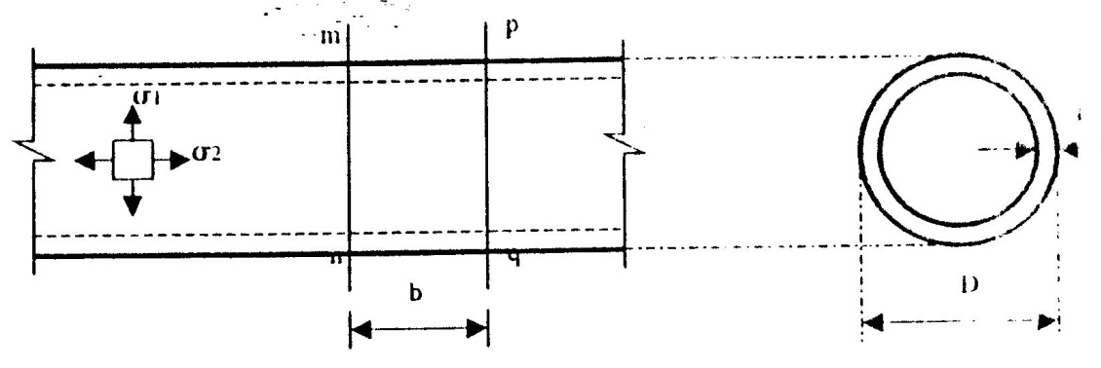
Figura 1.1 CORTE DE UNA TUBERÍA

Los esfuerzos normales son σ1 y σ2, que actúan sobre las caras laterales de este elemento, representan los esfuerzos de membrana en la pared. Sobre las caras del elemento no actúan esfuerzos cortantes debido a la simetría de la tubería. Por lo tanto, los esfuerzos σ1 y σ2 son esfuerzos principales. Debido a su dirección, el esfuerzo σ1 se denomina esfuerzo circunferencial o esfuerzo tangencial, y σ2 es el esfuerzo longitudinal o esfuerzo axial. Las fórmulas para calcular estos esfuerzos pueden deducirse mediante el empleo de diagramas de cuerpo libre.
Para calcular el esfuerzo circunferencial σ1, se aísla un cuerpo libre mediante dos cortes (mn y pq) separados una distancia b y perpendiculares al eje longitudinal, de acuerdo a la Figura No. 1.2 .

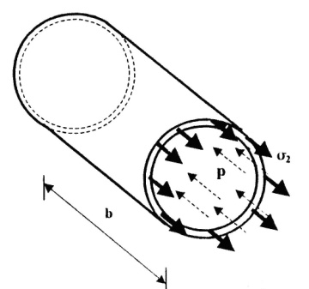
Figura 1.2 ESFUERZO LONGITUDINAL
También se efectúa un corte en un pla o vertical a través del propio eje; y el cuerpo libre resultante se muestra en la Figura No. 1.3 .Sobre la cara vertical longitudinal de este cuerpo libre actúan los esfuerzos σ1 en la pared y la presión interna p. Sobre las caras transversales de este cuerpo libre también actúan esfuerzos y presiones, pero no se muestran ya que no intervienen en la ecuación del equilibrio que se utilizará. Asimismo, se omite el peso del recipiente y su contenido.
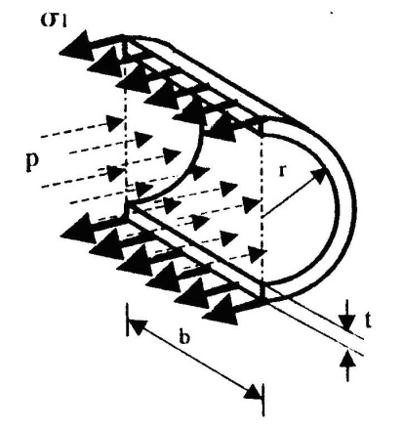
Figura 1.3 ESFUERZO CIRCUNFERENCIAL
Las fuerzas horizontales debidas al esfuerzo σ1 y a la presión p actúan en direcciones opuestas, por lo que se tiene la siguiente ecuación de equilibrio:
F activas= F reactivas
F= σ A
σ1 (2 b t)= p (2 b r)
Despejando σ1 :

σ1= p r = p D
t 2 t

(Fórmula para obtener el esfuerzo circunferencial)
Este esfuerzo está distribuido uniformemente sobre el espesor de pared siempre y cuando ésta sea muy delgada.
El esfuerzo longitudinal σ2 se obtiene a partir de un cuerpo libre de la parte de la tubería a la izquierda de un corte (tal como mn) que es perpendicular al eje longitudinal (Figura No. 1. 2). En este caso la ecuación de equilibrio es:
σ2 (2 π r t )= p (π r² )
Despejando σ2:

σ2= p r = p D
2 t 4t

(Fórmula para obtener el esfuerzo longitudinal)

1.1.2 Teorías de Fluencia: Rankin, Tresca, Mohr, Von Mises.
Existen muchos criterios para definir el punto de fluencia de un material estructural. La fluencia generalmente se la define como el punto donde los esfuerzos y deformaciones ya no se relacionan linealmente. En la práctica, el inicio de la fluencia se considera cuando se tiene una desviación del 0.2% de la linealidad. Para la mayoría de los materiales de las tuberías la fluencia se define en términos de SMYS, definido como Esfuerzo de Fluencia Mínimo Especificado siendo su valor el correspondiente a un 0.5% de deformación, y este es el criterio de diseño es el más aceptado.

TEORIA DE RANKIN (Esfuerzo Principal Máximo)
Esta teoría asume que la fluencia ocurre cuando uno de los esfuerzos principales en la condición biaxial de esfuerzos, es igual o mayor que el esfuerzo de fluencia en tensión o compresión uniaxial simple. Por consiguiente, para un material con el mismo esfuerzo de fluencia sujeto a tensión o compresión, para cualquiera de los esfuerzos que sea mayor, la fluencia ocurre cuando:
σ1= σf ó σ1= - σf
TEORIA DE TRESCA (Cortante Máximo)
Se define la fluencia bajo combinación de esfuerzos biaxiales, como el punto donde el cortante máximo en la tubería alcanza el valor máximo al corte ocurrido en las pruebas de un espécimen simple, sujeto a tensión uniaxial en el inicio de la fluencia. El cortante máximo se define como la mitad de las diferencias de los esfuerzos principales. En el caso de tensión uniaxial:
τ= 1 σ _{FLUENCIA}
2

TEORIA DE MOHR (Esfuerzo de Tensión Equivalente)
Esta teoría extiende el concepto de Tresca, asumiendo que un esfuerzo normal puede estar actuando en el plano del cortante máximo. Se asume que la fluencia comienza cuando el esfuerzo cortante de Mohr alcanza el valor del cortante obtenido en una prueba de uniaxial o 0.5 del esfuerzo de fluencia.

τ= 1 (σ _{L} - σ _{H}) ² + 4 τ² = 1 σ _{FLUENCIA}
2 2
TEORIA DE VON MISES (Energía de Distorsión de Hencky)
Esta teoría supone que la fluencia ocurre cuando la “energía de distorsión” en un punto iguala la energía de distorsión en una prueba de tensión uniaxial en la fluencia. En términos de esfuerzos principales, esta teoría predice que la fluencia ocurre cuando:
2 σ _{FLUENCIA}² = (σ ₁- σ ₂) ² + (σ ₂- σ ₃) ² (σ ₃- σ ₁) ²
Para el caso biaxial la ecuación puede simplificarse a:
σ _{FLUENCIA} ² = σ _{L} ² - σ _{L} σ _{H} + σ _{H} ²

    - Códigos de referencia utilizados para tubería submarinas y limites de esfuerzos.

Para el diseño de líneas submarinas, existen varios documentos de referencia que nos permiten obtener parámetros útiles de Diseño, Construcción, Operación y Mantenimiento en este tipo de líneas, hechos especialmente para hidrocarburos y gases; pero que pueden ser aplicables para transporte de agua; entre éstos están:

La norma API-RP 111, editado por el American Petroleum Institute, la cual es una práctica recomendada para el Diseño, Construcción, Operación y Mantenimiento de Líneas Submarinas que transportan hidrocarburos, haciendo referencia a los códigos ASME/ANSI B31.4 (editado por el American Society of Mechanical Engineers) para hidrocarburos líquidos y la norma ASME/ANSI B31.8 (editado por el American Society of Mechanical Engineers) para hidrocarburos gaseosos.
La norma DNV-81/96, editado por Det Norske Veritas, que son las reglas noruegas para el Diseño, Construcción e Inspección de líneas submarinas y ductos ascendentes.

Limites de esfuerzos en los códigos ASME Y DNV
En el código ASME B 31.4 , los límites de esfuerzo a la tensión se muestran en la Figura No. 1.4 para combinaciones de esfuerzos permisibles máximos longitudinales y circunferenciales.
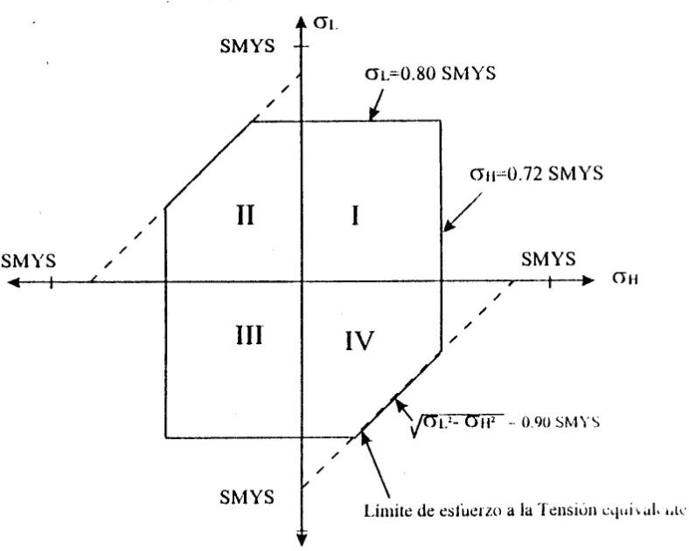
Figura. 1.4 ESFUERZOS PERMISIBLES ANSI B31.4

Los esfuerzos en los cuadrantes I y III son del mismo signo y están limitados por los esfuerzos máximos longitudinales y circunferenciales, los cuales están dentro del cortante de Mohr y tensión equivalente. En los cuadrantes II y IV los esfuerzos son de signo opuesto, en este caso, los límites están gobernados por los esfuerzos de tensión equivalente y no son independientes.
En el código ASME B31.8 en su capítulo VIII, se refiere a los requerimientos de diseño para tuberías costa-fuera que transportan gas. Los esfuerzos que fija como permisibles se muestran en la Figura No. 1.5. El código incluye un límite para esfuerzos combinados que es de 0.90 SMYS para línea regular y ducto ascendente; mientras tanto, el límite del esfuerzo circunferencial es un valor fijo de 0.72 SMYS para la zona de línea regular, y, 0.50 SMYS para la zona de ducto ascendente.
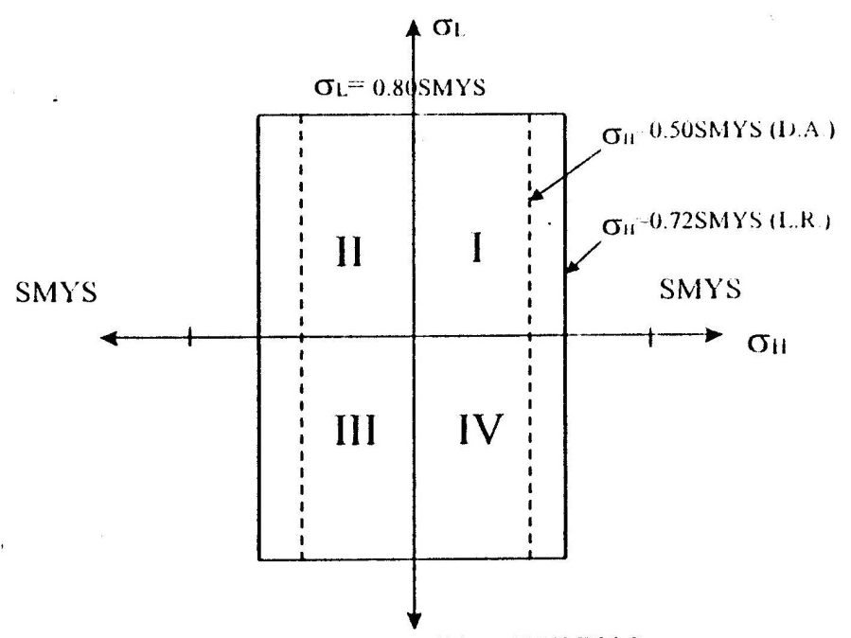
Figura. 1.5 ESFUERZOS PERMISIBLES ANSI B31.8

El valor límite para los esfuerzos longitudinales es de 0.80 SMYS para las dos zonas. Para el esfuerzo flexionante únicamente por efecto de la temperatura el límite es de 0.72 SMYS. El código DNV no indica límites directos sobre los esfuerzos longitudinal y circunferencial, sino que, menciona esfuerzos cortantes octaédricos o en la Energía de Distorsión de Von Mises. De acuerdo a esta teoría, la fluencia ocurre cuando la Energía de Distorsión alcanza el valor de fluencia en una prueba de tensión simple.
Este código limita el esfuerzo de Von Mises en dos tipos de carga. El caso de cargas operacionales que incluye aquellas cargas generadas por la operación de la línea, como los son la presión, peso, expansión térmica y la fuerza de flotación. Para este caso, el esfuerzo de Von Mises se limita a 0.72 SMYS y 0.50 SMYS de acuerdo a diferentes zonas clasificadas como 1 y 2.
El segundo caso agrega cargas ambientales a las cargas operacionales. El esfuerzo se limita a 0.96 SMYS y O.67 SMYS para las zonas 1 y 2 de acuerdo a las Figuras No.1. 6 y Figura No. 1. 7.
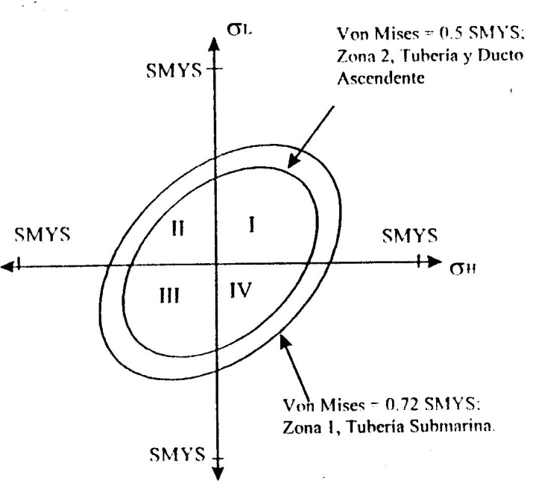
Figura. 1.6 DNV ESFUERZOS PERMISIBLES CARGAS
OPERACIONALES, CASO A

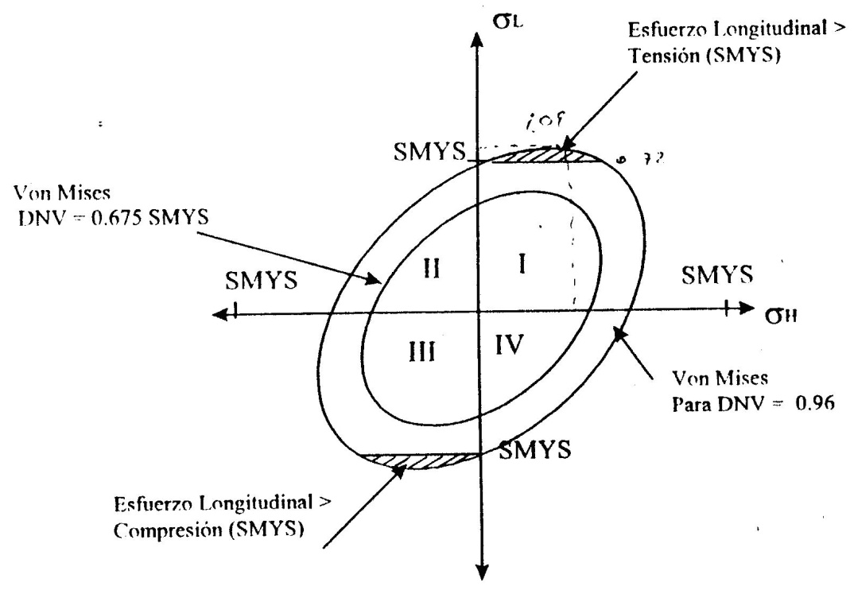
Figura. 1.7 DNV ESFUERZOS PERMISIBLES CARGAS
OPERACIONALES MÁS CARGAS AMBIENTALES
CASO B

La Figura No.1.8 y la Figura No. 1.9 presentan las comparaciones entre los tres códigos. El código ASME B 31.8 al incorporar el capítulo VIII para instalaciones costafuera, ofrece una comparación comparable con el código ASME B 31.4 y el código DNV.
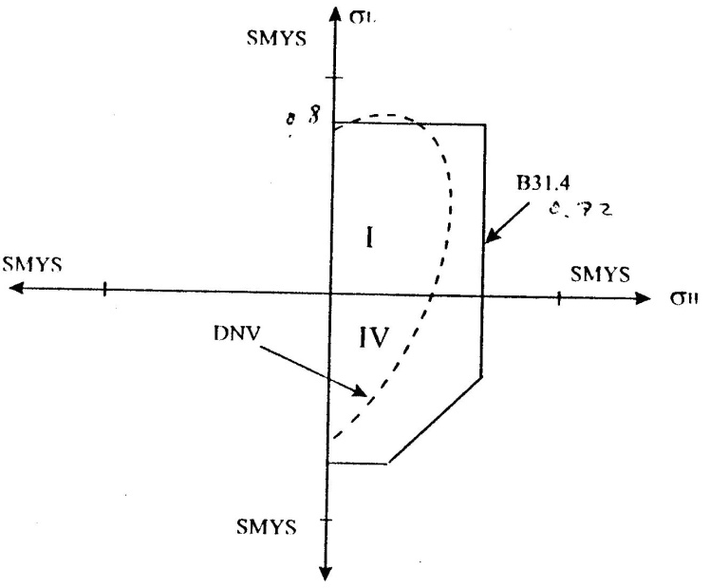
Figura. 1.8 DNV (OPERACIONAL) CONTRA B31.4 (PRESIÓN Y
CARGA)

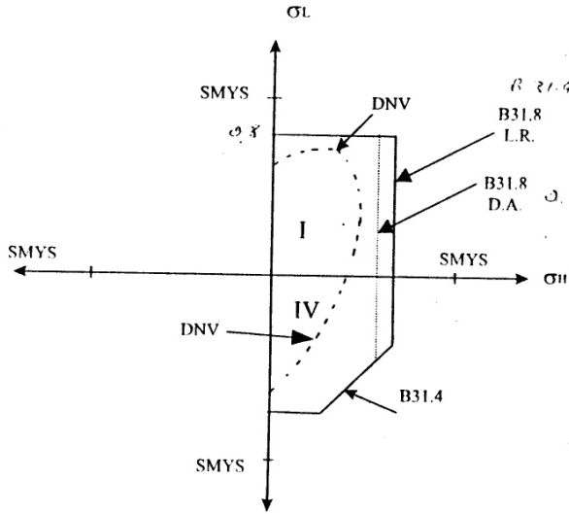
Figura. 1.9 DNV (OPERACIONAL Y AMBIENTAL) CONTRA B31.4
Y B31.8

La Figura No. 1.8 muestra la frontera de esfuerzos máximos permisibles para las cargas operacionales del DNV y las cargas de presión y peso del código ASME B 31.4. El código ASME B 31.8 no se incluye porque no tiene casos de carga comparables. Para cada código se grafican los esfuerzos circunferenciales y longitudinales máximos permisibles. La elipse de Von Mises del DNV está truncada en el lado derecho por límites de esfuerzos circunferenciales separados. Similarmente, los límites de los esfuerzos circunferenciales y longitudinales del código B 31.4 se atenúan en el cuadrante IV por los límites de esfuerzos de tensión equivalente; este código permite esfuerzos mayores, siendo el menos conservador. El código DNV parece tener los mismos límites excepto en el cuadrante IV.
La figura No.1.9 es una comparación de las cargas operacionales y ambientales del código DNV con las cargas de presión, peso, ola y corriente de los códigos ANSI.
En el I Cuadrante, donde ambos esfuerzos son positivos, el código B 31.4 limita los esfuerzos a 0.72 SMYS, el código B 31.8 fija los esfuerzos permisibles para ducto ascendente a 0.50 SMYS y el código DNV limita los esfuerzos circunferenciales a 0.50 SMYS. Los esfuerzos longitudinales permisibles son de 0.80 SMYS para el Código B 31.4 y para el código B 31.8. En el IV cuadrante, cuando los esfuerzos son de signo contrario, los tres códigos limitan los esfuerzos combinados de acuerdo a los esfuerzos individuales.
Las limitaciones de esfuerzos de los códigos aplican a combinaciones de carga particulares. Para asegurar un diseño conservador, las combinaciones escogidas deben ser aquellas que provocarán deformaciones y falla. Sin embargo, para evitar un sobre diseño, las combinaciones deben limitarse a aquellas que realmente se van a presentar.
El código ASME/ANSI en sus diferentes secciones, se elaboró para tuberías en tierra, por lo que, a excepción del código B 31.8 no consideran los aspectos más críticos en el diseño de los ductos ascendentes, utilizados en tuberías submarinas, y mostrados en las tablas 1 y 2.

TABLA 1
COMPARACION DE LAS ECUACIONES DE ESFUERZOS
UTILIZADOS EN LOS CODIGOS DE DISEÑO

Tipo de Esfuerzo | Código ASME B31.4 | Código ASME B31.4 | Código DNV-81
Circunferencial | σ=PD  2t | σ=PD  2t | σ=PD  2t
Longitudinal | σ_{L}= σ _{axial} + σ _{flexión} | σ_{L}= σ _{axial} + σ _{flexión} | Se revisa con Von Mises
Esfuerzo de Expansión | (σ ² _{flexión} + 4 τ² ) | Considerado indirectamente con Tresca o Von Mises | Considerado indirectamente con Von Mises
Esfuerzo Mohr | 1/2 (σ_{L-} σ_{H})² + 4τ²)^{1/2} | Considerado indirectamente con Tresca o Von Mises | Considerado indirectamente con Von Mises
Esfuerzo de Tensión Equivalente | (σ_{L} – σ_{H})² + 4 τ² | Considerado indirectamente con Tresca o Von Mises | Considerado indirectamente con Von Mises
Esfuerzo de Von Mises | Considerado indirectamente con Mohr | (σ_{L}²- σ_{L}σ_{H} + σ_{H}²+3 τ²) | (σ_{L}²- σ_{L}σ_{H} +σ_{H}²+3 τ²)

TABLA 2
LIMITACIONES DE ESFUERZOS UTILIZADOS EN LOS CODIGOS DE DISEÑO

Tipo de Esfuerzo | Cargas | Código ASME B31.4 | Código ASME B31.4 | Código DNV-81
Circunferencial | Solo Presión | 0.72 SMYS | 0.72 SMYS  0.50 SMYS | 0.72 SMYS  0.50 SMYS
 | Presión, peso | 0.54 SMYS  0.675 SMYS | 0.80 SMYS
Longitudinal | Presión, peso  Oleaje, viento | 0.80 SMYS | 0.80 SMYS
 | Presión, peso  Oleaje, vientoy temp. |  | 0.80 SMYS
Esfuerzo de Expansión |  | 0.72 SMYS
Esfuerzo Mohr |  | 0.45 SMYS
Esfuerzo de Tensión Equivalente |  | 0.90 SMYS
Esfuerzo de Von Mises | Cargas Funcionales |  | 0.90 SMYS | 0.90 SMYS
 | Cargas Funcionales ambientales |  | 0.90 SMYS | 0.90 SMYS

    - Tipos de tuberías: Admisión, Transporte y
Emisario.

Siguiendo la dirección de transporte natural del agua para consumo, podemos dividir la instalación submarina de tuberías de agua en 3 categorías:
− Tubería de admisión
− Tubería de transporte
− Tubería de salida o emisario

Tubería de admisión
Las tuberías de admisión se utilizan en aplicaciones tanto civiles como industriales. Las fuentes pueden ser ríos y lagos . Las profundidades de admisión oscilan entre 2 m y 250 m.

El agua se transporta normalmente en la tubería por gravedad hasta una cámara de toma. En algunos casos, la tubería de admisión se conecta directamente a la bomba en una estación de bombeo. Las tuberías de admisión están siempre expuestas a presión negativa.

Éstos son algunos problemas especiales que deben tenerse en cuenta:
− Presión insuficiente
− Incrustaciones
− Escapes de aire
− Corrientes
− Oleaje

Tubería de transporte
En muchos casos puede resultar conveniente atravesar lagos y ríos con tuberías submarinas en lugar de utilizar una ruta más larga junto a la orilla.
En otras situaciones, es necesario cruzar los ríos y los mares para aprovisionar ciudades e islas de agua, o para eliminar las aguas residuales.
El agua puede transportarse por gravedad o mediante bombeo. Durante esta operación hay siempre cierta sobrepresión en la tubería, excepto en caso de aumento brusco de la presión.

Éstos son algunos problemas especiales a tener en cuenta en las tuberías de transporte:
− Presión
− Transporte de aire
− Corrientes
− Oleaje
− Equipos de pesca
− Anclajes

Tubería de salida – Emisario
Las aguas residuales tratadas se conducen normalmente hacia el área de descarga del medio receptor, a una cierta profundidad y distancia de la costa. Una salida de agua profunda facilitará una dilución excelente de las aguas de desecho.
La profundidad de salida variará en un intervalo de 10-60 m, dependiendo de la capacidad de auto purificación del medio receptor. El medio receptor puede ser un río, un lago o el mar.
El emisario empieza generalmente en la cámara de descarga de la zona costera, hacia donde se conducen las aguas residuales por gravedad o bombeo.
Es poco habitual recurrir al bombeo directamente en la tubería de salida y no es recomendable. Si resulta necesario bombear, la mejor solución será bombear las aguas residuales hasta la cámara de descarga y conducirlas por gravedad hasta el medio receptor.
El cometido principal de la cámara de descarga es evitar que el aire entre en la tubería. El aire puede provocar la flotación de la tubería debido a la fuerza de empuje. También conviene tener en cuenta las variaciones de las mareas altas y bajas cuando se diseñe la cámara de descarga.
Es importante mencionar algunos problemas especiales a considerar en relación con las tuberías de salida:
− Arrastre de aire hacia el caudal de la tubería
− Incrustaciones biológicas
− Fuerzas inducidas por las corrientes y el oleaje
− Transporte de sedimentos.
  - Sistema de distribución de agua en la Base Naval
de Salinas
Para efectuar un análisis del sistema de distribución de agua en la Base Naval de Salinas, es necesario anotar como antecedente que el abastecimiento de agua hacia la Base, se lo realizaba años atrás desde un buque tanquero, por medio de una línea submarina, el mismo que viajaba desde Guayaquil con una carga aproximada de 250.000 Galones de agua, recorriendo una distancia de 112 millas náuticas según lo muestran la Figura No. 1.10 y la Figura No. 1.11, donde se detalla la trayectoria que recorría el buque tanquero desde Guayaquil hacia Salinas y el plano aéreo de Salinas.
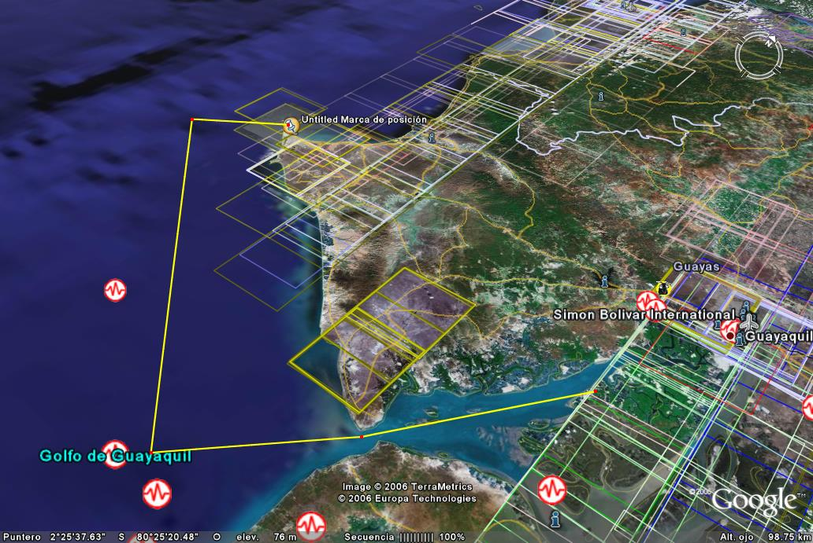
Figura. 1.10 FOTOGRAFIA AÉREA DEL RECORRIDO DEL BUQUE TANQUERO DESDE GUAYAQUIL HACIA SALINAS
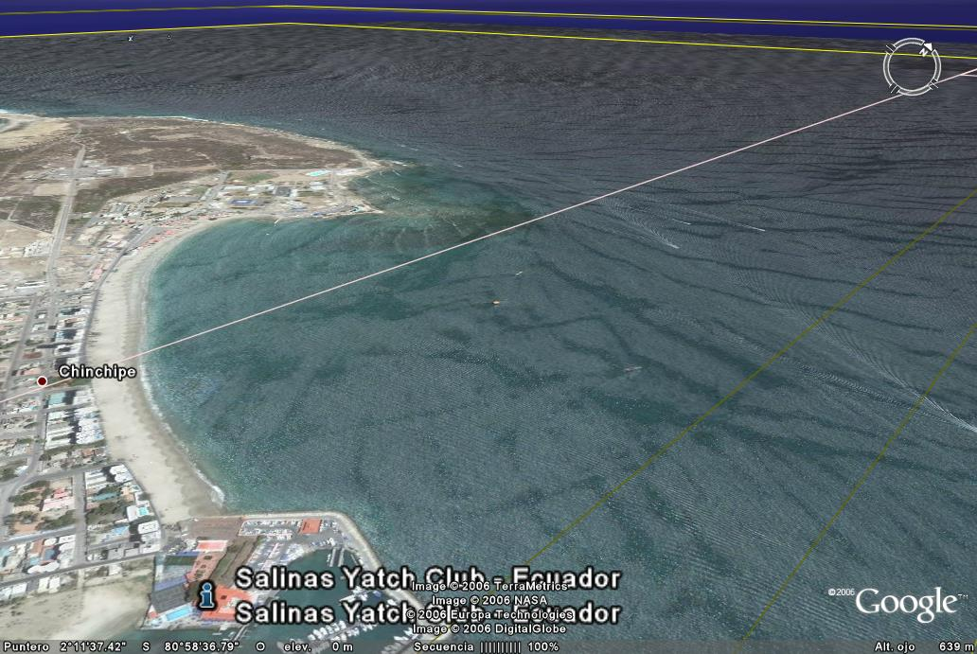
Figura. 1.11 FOTOGRAFIA AÉREA DE SALINAS
En el año 1999, gracias al trasvase de aguas hacia la Península de Santa Elena, el problema se solucionó para el consumo de agua de los habitantes de la Base Naval; pero es importante acotar que nuestro enfoque de evaluación tiene como objetivo la rehabilitación o nuevo diseño del sistema de despacho vía línea submarina desde tierra, es decir que el sistema se utilice para el abastecimiento de los buques de la Armada del Ecuador desde la Base Naval.
Las necesidades de agua de los buques de la Armada se detallan en la Tabla No.3 donde se aprecian las capacidades de las principales unidades que se podrían abastecer en Salinas.
TABLA 3
NECESIDADES DE AGUA DE LOS BUQUES DE LA ARMADA
TIPO DE BUQUE | CANTIDAD | CAPACIDAD (m ³) | CAPACIDAD (gal.) | TOTAL (gal.)
FRAGATAS | 02 | 63,03 | 16650,76 | 33301,52
CORBETAS | 06 | 18,08 | 4776,231 | 28657,386
LANCHAS | 03 | 2,73 | 721,19 | 2163,57
SUBMARINOS | 02 | 48,19 | 12730,45 | 25460,9
 |  | NECESIDAD | TOTAL | 89.583,376
Para establecer las diferentes localizaciones que se tienen en el suministro de agua normal a la Base en tierra, nos ayudaremos de planos como lo son los Planos 1 y el Plano 2 , para lo cual dividiremos al sistema en las siguientes partes:
ACOMETIDA DE 6 pulgadas.
Esta acometida denominada Principal se inicia en el ingreso de la Base Naval (Gate principal), desde donde se recibe el líquido vital de la Empresa de Agua Potable (AGUAPEN), con una tubería de 6” de diámetro, dicha tubería inicia a lo largo la vía de ingreso a la Base Naval, según lo detalla el Plano A; en línea recta, recorriendo una distancia de 285 m. (Primer tramo), hasta la primera bifurcación, desde donde existen en línea recta 80 m de tubería (Segundo tramo), de allí existe otra bifurcación donde la tubería recorre una distancia aproximada de 140 m (Tercer tramo). La siguiente bifurcación desde donde continúa la tubería (Cuarto tramo) recorre una distancia de tubería de 90 m. De allí se bifurca nuevamente (Quinto tramo) una línea de tubería de 78 m. Antes del ingreso a la cisterna principal, cuya capacidad es de 1800 Ton. de agua lo que equivalen a 475.200 galones, hasta donde llega una línea de tubería de forma ondulada (Sexto tramo) la cual recorre una distancia de tubería de aproximadamente 82 m en línea recta. Es decir, totaliza 755 m. de tubería de 6 pulgadas. para esta acometida.
El destino de esta tubería según lo muestra la Figura No. 1.12 es la cisterna principal, dividida en cuatro partes para facilitar la recepción de agua y limpieza de los mismos, se tienen de acuerdo al Plano 2 y a las cuatro válvulas, las cuales se detalla a continuación:
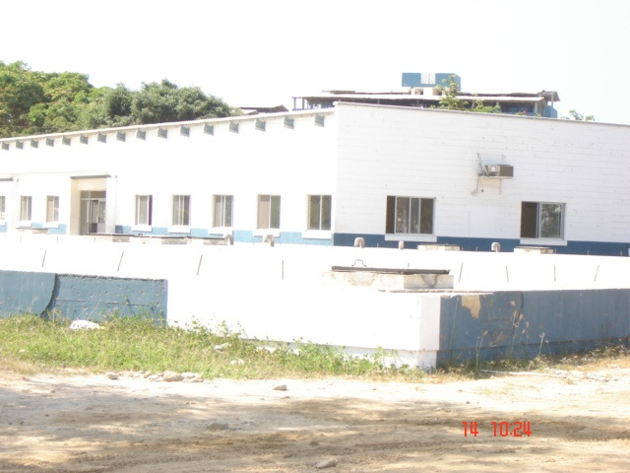
Figura. 1.12 CISTERNA PRINCIPAL Y VALVULAS PRINCIPALES
La primera conectada a la tubería de 6 pulgadas, descrita en el párrafo anterior. a segunda válvula se sitúa a la izquierda de la primera, la misma que llega o se conecta con la tercera válvula, donde el diámetro de la tubería se incrementa. a tercera válvula de 6 pulgadas, desde donde se inicia el recorrido de bombeo hacia el tanque elevado situado en el cerro.
Finalmente existe la cuarta válvula de ingreso a la cisterna principal (sin utilizar), cuya tubería se utilizaba anteriormente para el suministro de agua desde el Gate principal de la base del Ejército, y que podría servir como circuito alterno tiene un diámetro de tubería de 4 pulgadas, habilitando algunas conexiones.
ACOMETIDA DE 4 pulgadas.
Esta acometida se la denomina como Auxiliar, ya que desde ella se puede dirigir el agua hacia la Base Naval, haciendo ciertas conexiones tal y como se describió anteriormente, pero debido a que la acometida de 6 pulgadas se utiliza como principal, esta acometida no se la utiliza actualmente, ya que la empresa de agua potable (AGUAPEN) para efectuar un control exacto del agua que entrega, permitió solo que el agua se bombee desde la acometida Principal. Esta acometida tiene su toma principal en el Gate principal de la Base del Ejército, situada junto a la Base Naval y llega hasta los tanques de almacenamiento situados junto a la cisterna principal, recorriendo una distancia aproximada de 945 m. Para efectos de análisis de nuestro trabajo esta acometida no será considerada.
TUBERIA DE IMPULSION al cerro de 6 pulgadas.
Se inicia a la salida de de los tanques de concreto circulares y la cisterna principal, desde la válvula descrita anteriormente, cuyo objetivo principal es la conducción del agua hacia el cerro, y conocida como tubería de impulsión hacia el cerro. Se tiene frente al cine Naval una tubería de 6 pulgadas hasta el tanque elevado en el cerro. La primera distancia medida en línea recta (Primer tramo), tomada a la salida de los tanques de concreto utilizados como reservorio de agua es de 20 m. Allí se encuentra una bifurcación de la tubería (Segundo tramo), cuya distancia en línea recta es de 444 m. Finalmente la última bifurcación (Tercer Tramo) es de 145 m. la misma que se dirige hacia el tanque elevado localizado en el cerro, cuya capacidad es de 250 Ton. Totaliza la tubería de impulsión al cerro 609 m.
RED DE DISTRIBUCION 8 a 6 pulgadas y de 6 a 1 pulgada (VILLAS DE OFICIALES)
Desde el tanque elevado del cerro se alimenta esta red de distribución, apenas sale del cerro se tiene un tubo de 8 pulgadas, el mismo que llega a las faldas del cerro y cuyo objetivo es el de proporcionar agua a las diferentes villas de Oficiales de la Base Naval. Después hay una reducción a 6 pulgadas y la mayor parte de esta tubería principal es de 6 pulgadas con una cantidad de 613 m. de tubería, la cual tiene diferentes reducciones a 1 pulgada al ingreso de las diferentes villas, obteniendo 240 m. de tubería en bifurcaciones.
El total de tubería encontrado en esta red de distribución es de 853 m. la misma que será de gran utilidad para nuestro trabajo ya que se encuentra con la entrada en tierra de la tubería submarina en el área del edificio de Oficiales Almirantes según nuestro Plano 1, y servirá para efectuar el posicionamiento, además de ayudar a un nuevo diseño de ser requerido.
RED DE DISTRIBUCION de 6 pulgadas y reducción a 4 pulgadas (VIENE DEL CERRO)
Esta red de distribución de 6 pulgadas inicia en las faldas del cerro, hasta la entrada del Casino de Guardiamarinas, en donde se encuentra una reducción de 6 a 4 pulgadas y que cubre las necesidades de agua del Casino de Guardiamarinas, aulas y laboratorios de la Escuela Superior Naval, y es la red con el mayor tramo de tubería que abastece a la Base Naval de Salinas, en especial a todas las instalaciones de la Escuela Superior Naval y su contorno, Escuela de Grumetes, Villas y Bloques de Tripulantes, Muelle, ADO, Hotel Naval, y otras instalaciones de la Base Naval, poniendo énfasis que la reducción a 4 pulgadas es solo en el Casino de Guardiamarinas.
El recorrido del agua que viene del cerro tiene conexión con los tanques de almacenamiento de agua de concreto para finalmente terminar su recorrido en las canchas de tenis, totalizando una cantidad de 6070 m. de tubería, siendo la tubería principal de 6 pulgadas y con reducciones de 4 pulgadas para el abastecimiento de las instalaciones anteriormente indicadas. Es necesario indicar que un punto importante para nuestro estudio que puede servir como toma principal sin duda son las canchas de tenis, de acuerdo al Plano B desde donde se servirá para efectuar el posicionamiento, además de ayudar a un nuevo diseño de ser requerido.
Finalmente, en la Tabla No.4 se muestra el resumen total de tubería necesaria en cada uno de los tramos descritos.
TABLA 4

RESUMEN DEL TOTAL DE TUBERIA EN TIERRA DE LOS DIFERENTES CIRCUITOS

Tramo | Total de tuberia (m)
Acometida de 6 pulgadas | 755
Acometida de 4 pulgadas | 945
Tubería de impulsión de 6 pulgadas al cerro | 609
Red de distribución a villas de oficiales desde el cerro | 853
Red de distribución de 6 a 4 pulgadas desde el cerro | 6070
TOTAL TRAMOS TUBERIA | 9232

CAPITULO 2
- ESTUDIO DE BATIMETRIA DEL SECTOR
Parámetros oceanográficos predominantes del
sector
Por Batimetría entendemos al estudio de las profundidades marinas para determinar la topografía del mar, por lo cual, efectuar un estudio batimétrico es esencial para determinar las condiciones actuales del mar del lugar donde se ubica nuestra línea submarina.
Los parámetros oceanográficos medidos en el área de interés, frente a la Base Naval de Salinas y proporcionados por el Instituto Oceanográfico de la Armada (INOCAR) fueron: altura de ola, velocidad de corriente, dirección del oleaje y las corrientes, fuerzas debidas a corrientes y oleaje y crecimiento marino los cuales detallamos a continuación:
2.1.1 Altura de Ola y Velocidad de Corriente.
Se encontraron dos puntos de medición que serán tomadas como referencia para el desarrollo de este trabajo y detalladas en la siguiente Tabla No. 5 y Figura No. 2.1 :
Tabla 5
LOCALIZACION POR COORDENADAS GEOGRAFICAS DE ESTACIONES 1 Y 2
Estación | Coordenadas Geográficas
Estación | latitud | Longitud
E-1 | 02°11’14” S | 80°57’46” W
E-2 | 02°09’54” S | 80°59’49” W

Figura. 2.1 GRAFICO DE ESTACIONES DE REFERENCIA 1 y 2
De acuerdo a las observaciones realizadas en las áreas de referencia, se tiene que las olas en la estación 1 alcanzan alturas de hasta 0,35 m., mientras que en la estación 2 la altura de la ola observada llega hasta 0,65 m. por lo que para el sector en general se puede decir que se tiene una altura promedio de 0.86 m.
El comportamiento de los promedios mensuales de altura de ola muestran una tendencia estacional, es decir varían de acuerdo a la estación del año. Las alturas son mayores en los meses correspondientes a la época lluviosa. de acuerdo a la Figura No. 2.2. El mayor promedio mensual corresponde a febrero de 1998, año de un evento El Niño con un valor de 1,4 m. Las máximas alturas de ola registradas por el sensor fueron de 3,1 m. en febrero de 1998 y de 2.6 m, en noviembre de 1997.
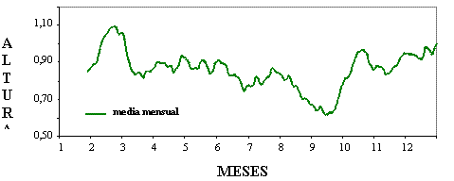
Figura. 2.2 COMPORTAMIENTO PROMEDIO MENSUAL DE LAS ALTURAS DE OLA.
La velocidad de corriente se manifiesta con valores de velocidad promedios, observados en la estación 2, en sus tres niveles: superficie, medio y fondo. Durante el estado de marea de bajamar (reflujo), estos valores corresponden respectivamente a 0.44m/s, 0.38 m/s y 0.18 m/s. mostrados en las Figura No. 2.3, 2.4, 2.5, 2.6, 2.7 y 2.8. Durante el estado de pleamar (flujo) las magnitudes son mucho menores y no superan los 0.19 m/s.
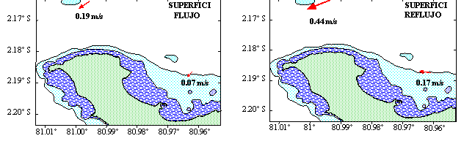
Figura. 2.3 VELOC. CORRIENTE
Figura. 2.4 VELOC. CORRIENTE
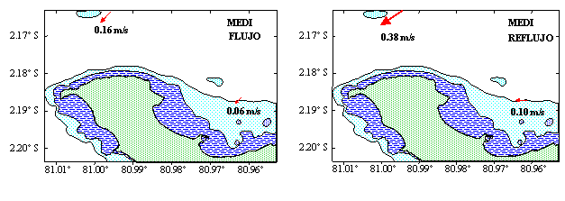
Figura. 2.6 VELOC. CORRIENTE
Figura. 2.5 VELOC. CORRIENTE
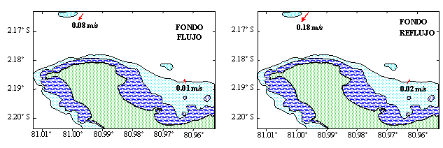
Figura. 2.7 VELOC. CORRIENTE
Figura. 2.8 VELOC. CORRIENTE

2.1.2 Dirección del Oleaje y Corriente
No se observa ninguna variación en la dirección de las corrientes con el cambio de la marea, es decir, tanto para el flujo como para reflujo la dirección de las corrientes se mantiene en ambas estaciones, esto es hacia el suroeste, de acuerdo a lo indicado en la Tabla No. 6 y Tabla No. 7 de Perfiles de corrientes observados, de acuerdo a las estaciones de referencia.

TABLA 6

Estación # 1
PERFILES DE CORRIENTE OBSERVADOS ESTACION 1

Nivel | Velocidad Promedio |  | Velocidad Máxima |  | Estado de Marea
 | Magnitud (m/s) | Dirección  (grados) | Magnitud (m/s) | Dirección  (grados) | Estado de Marea
Superficial | 0.17 | 278 | 0.27 | 281 | REFLUJO
Medio | 0.10 | 270 | 0.21 | 267
Fondo | 0.02 | 32 | 0.32 | 158
Superficial | 0.07 | 225 | 0.16 | 240 | FLUJO
Medio | 0.06 | 227 | 0.15 | 190
Fondo | 0.01 | 352 | 0.20 | 343

TABLA 7
Estación # 2

PERFILES DE CORRIENTE OBSERVADOS ESTACION 2
Nivel | Velocidad Promedio |  | Velocidad Máxima |  | Estado de Marea
 | Magnitud (m/s) | Dirección  (grados) | Magnitud (m/s) | Dirección  (grados) | Estado de Marea
Superficial | 0.44 | 249 | 0.66 | 246 | REFLUJO
Medio | 0.38 | 236 | 0.59 | 242
Fondo | 0.18 | 217 | 0.51 | 222
Superficial | 0.19 | 236 | 0.50 | 233 | FLUJO
Medio | 0.16 | 222 | 0.46 | 232
Fondo | 0.08 | 210 | 0.29 | 201

En la estación 1 durante el reflujo, hay una tendencia hacia el oeste sur-oeste a nivel superficial y medio y medio fondo, igual patrón de circulación se presenta durante el flujo.
En las Figuras 2.9 a la 2.13 se presenta en forma esquemática un resumen de los perfiles de corrientes obtenidos en las dos áreas de estudio.

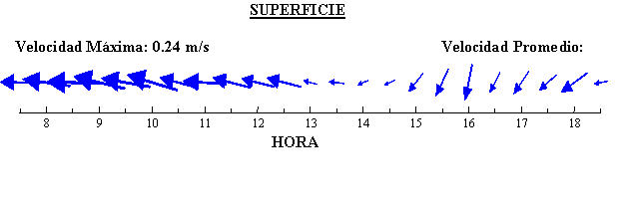
Figura. 2.9 PERFILES DE VELOCIDAD MAXIMO Y PROMEDIO OBTENIDOS ESTACION 1 (SUPERFICIE)

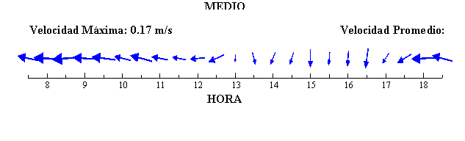
Figura. 2.10 PERFILES DE VELOCIDAD MAXIMO Y PROMEDIO OBTENIDOS ESTACION 1 (MEDIO)

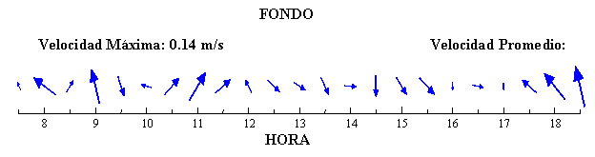
Figura. 2.11 PERFILES DE VELOCIDAD MAXIMO Y PROMEDIO OBTENIDOS ESTACION 1 (FONDO)

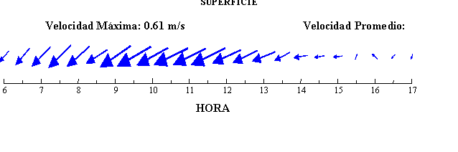
Figura. 2.12 PERFILES DE VELOCIDAD MAXIMO Y PROMEDIO OBTENIDOS ESTACION 2 (SUPERFICIE)

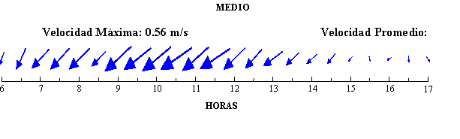
Figura. 2.13 PERFILES DE VELOCIDAD MAXIMO Y PROMEDIO OBTENIDOS ESTACION 2 (MEDIO)

2.1.3 Fuerzas debidas a corrientes

Con esta metodología de medición de corrientes se tiene que las mayores velocidades se presentan en el área 2 (Banco Copé), lugar donde alcanzan magnitudes de hasta 0.88 m/s , los cuales corresponden al estado de reflujo y a los niveles sub superficiales. En esta área no se observa un cambio de dirección de las líneas de corrientes con un cambio de estado de marea , es decir que tanto para el estado de flujo como para reflujo la tendencia de las corrientes es de dirigirse hacia el oeste, con oscilaciones noroeste y suroeste.

Sin embargo en el área 1 (frente a la Capitanía) se observa claramente el cambio en la dirección de las corrientes con el cambio del estado de mareas, esto es hacia el oeste durante el reflujo y hacia el sur-este durante el estado de flujo. Las magnitudes máximas alcanzadas es de 0.35 m/s que corresponden al estado de reflujo y a los niveles superficiales.

En ambas áreas consideradas, las líneas de flujo siguen en forma paralelamente el contorno de los veriles de profundidad, sobre todo durante el estado de reflujo.

2.1.4 Fuerzas debidas al oleaje

En la zona de playa frente a la Estación 1, las olas rompen en forma de volteo (plunging) y en muy raras ocasiones en forma de derrame (spilling), con alturas promedio de rompiente oscilan entre 0.15 y 0.46 m durante la fase de sicigia y entre 0.14 y 0.39 m. durante la cuadratura (INOCAR, 1998), los períodos de las olas rompientes oscilan entre 6 y 17 seg.., que son característicos de mar de fondo, es decir a un oleaje generado en lugares distantes a nuestras costas.

2.1.5

Crecimiento Marino.

De acuerdo a la información obtenida por el INOCAR (1998), se tiene que la distribución de los sedimentos se relacionan con los procesos de erosión y deposición, las gravas encontradas sugieren que el proceso de erosión predomina en ciertas zonas cercanas a nuestra área de interés, especialmente, donde la presencia de grava indica que las corrientes litorales son relativamente fuertes en ese sector, lavando la arena fina y dejando la grava.

La dirección de la velocidad de la corriente litoral suele ser desde lugares donde el tamaño de los sedimentos, va de mayor a menor diámetro, en la estación frente a la Capitanía se presenta grava de hasta 5 cm. de diámetro, lo que indica que la arena está siendo trasladada hacia otros lugares.
CONCLUSION
La tubería submarina posee para nuestro estudio la incidencia de la dirección de la corriente que, predominante proviene del sur-este y de acuerdo al perfil de costa que se tiene en el área cercana al muelle de la Escuela Naval, se tiene ese predominio de la dirección de corriente según lo muestra la Figura No. 2.14 Es importante señalar que la fotografía es tomada desde tierra lo que nos da la idea clara para saber desde donde proviene la corriente, además de conocer que el perfil costanero incide en la dirección del oleaje que está cerca de tierra.
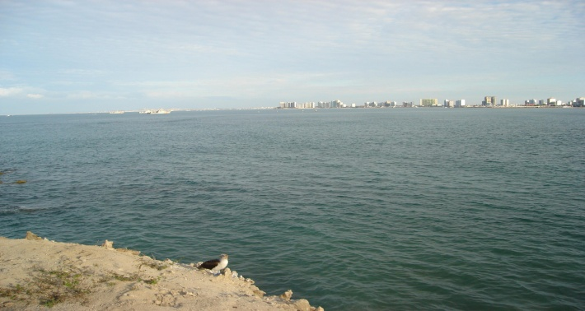
Figura. 2.14 DIRECCIÓN DE CORRIENTE PREDOMINANTE INFLUYENTE EN LA TUBERIA SUBMARINA VISTA DESDE TIERRA.

CAPITULO 3
3. INSPECCION TECNICA DE CAMPO

  - Inspección en tierra

Esta inspección se la realizó dentro de las instalaciones de la Base Naval, comprendiendo básicamente la revisión de los tanques de recepción de agua, cisternas, sistema de Bombeo y tuberías.

    - Inspección de los tanques de recepción de
agua

En la Base Naval existen tres reservorios importantes para el almacenamiento del agua, los cuales fueron inspeccionados y se los detalla a continuación:
El primer y más importante reservorio es la cisterna principal localizada en la Escuela de Grumetes, según la Figura No. 3.1, cuya capacidad es de 1800 Ton. de agua equivalente a 475.200 galones.

Figura. 3.1 CISTERNA PRINCIPAL DE ALMACENAMIENTO DE
AGUA
La cisterna es de concreto y se divide internamente en cuatro secciones que facilitan el almacenamiento del agua, limpieza de cada seccionamiento y está separada por tapas individuales según lo muestra la Figura No. 3.2 .
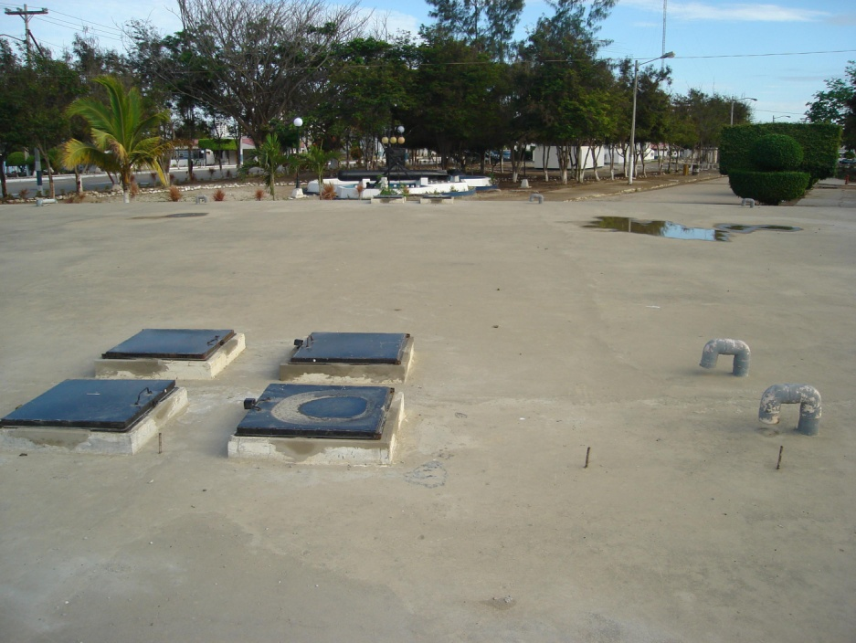
Figura. 3.2 TAPAS DE SECCIONAMIENTO DE AGUA DE LA
CISTERNA PRINCIPAL

Al efectuar una breve inspección interna se observa que las paredes de concreto se encuentran en buenas condiciones, pero con algunos sedimentos, según lo muestran las Figuras No. 3.3 y No. 3.4, donde también se observan los escalones de acceso en buenas condiciones.

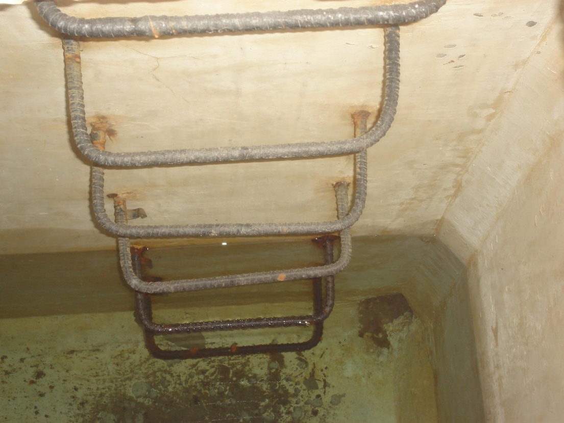
Figura. 3.3 INSPECCION INTERNA DE CISTERNA PRINCIPAL DE ALMACENAMIENTO DE AGUA

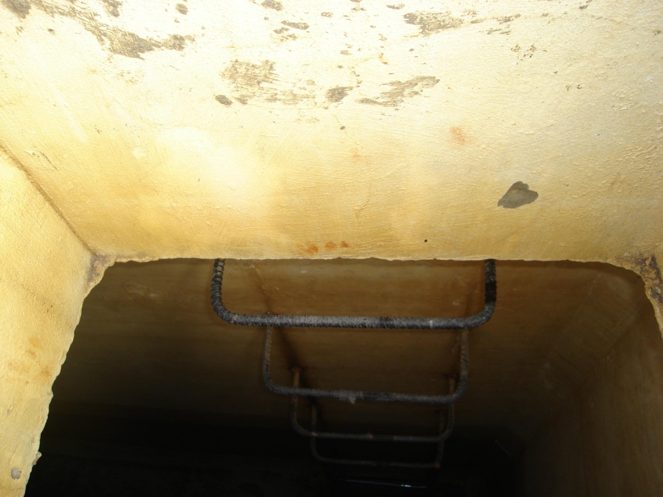

Figura. 3.4 INSPECCION INTERNA DE CISTERNA PRINCIPAL DE
ALMACENAMIENTO DE AGUA
La cisterna posee una válvula de compuerta para el intercambio de agua entre los diferentes seccionamientos de la misma y en buenas condiciones según lo indica la Figura No. 3.5 .
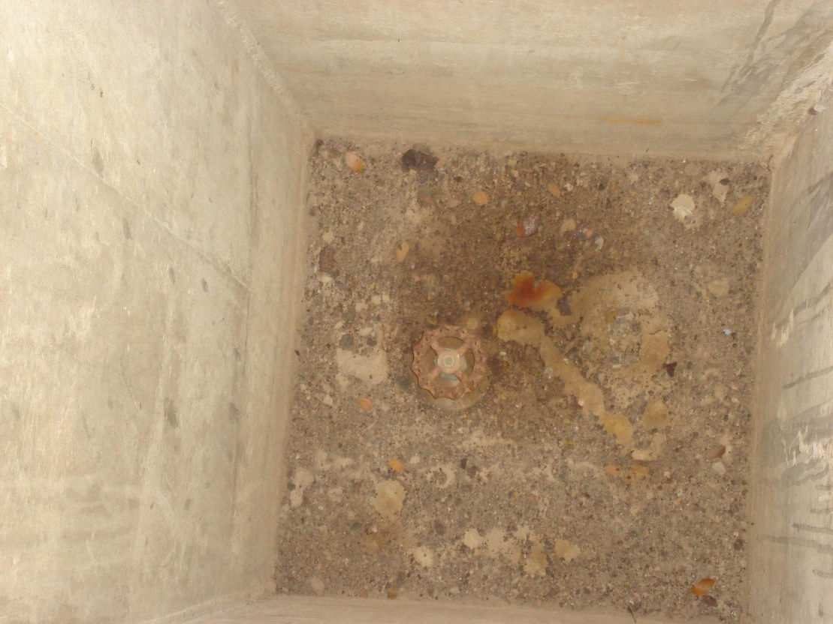
Figura. 3.5 VALVULA DE COMPUERTA PARA SECCIONAMIENTO DE
AGUA EN CISTERNA PRINCIPAL

Una de las válvulas más importantes del circuito y de nuestro interés, es la de recepción de agua desde el duque de alba, utilizada cuando se realizaba el bombeo desde las bombas situadas dentro del tanquero en el mar hacia la cisterna principal, dicha válvula de apertura se encuentra en buenas condiciones y es parte del circuito que no es utilizado actualmente por defectos de corrosión de la tubería en el mar y que más adelante se efectuará una minuciosa inspección , según lo detalla la Figura No. 3.6 :
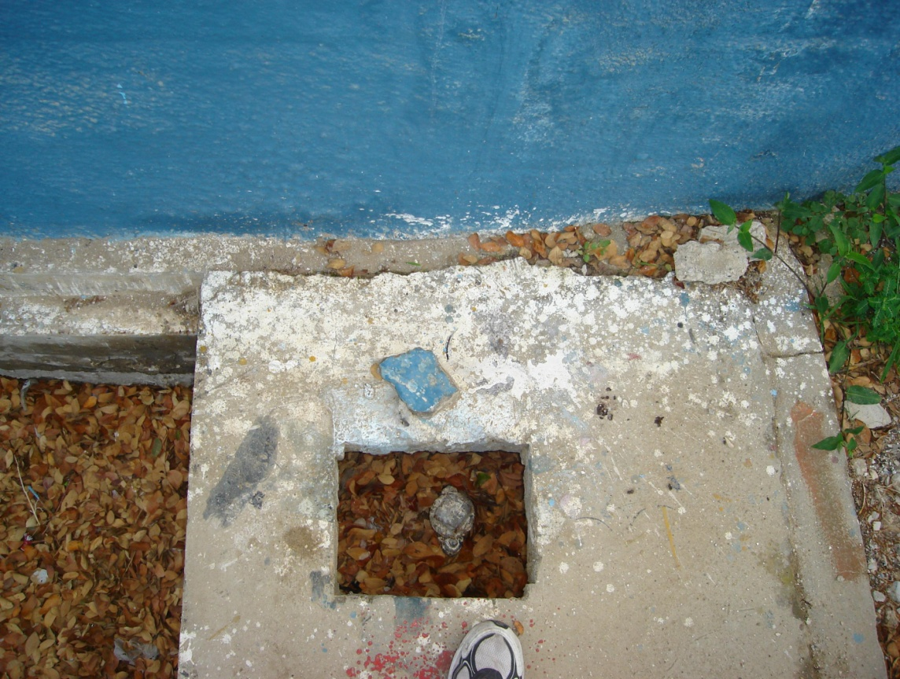
Figura. 3.6 VALVULA DE APERTURA PARA RECEPCION DE AGUA DEL
CIRCUITO SUBMARINO (MAR-TIERRA)

Para el ingreso del agua a la Base Naval, que proviene de la tubería de 6 pulgadas del circuito exterior (AGUAPEN) y se almacena en la cisterna principal, se utiliza una válvula de compuerta, la misma que se encuentra operando, a pesar que a futuro se debe considerar su reemplazo, según lo muestra la Figura No. 3.7
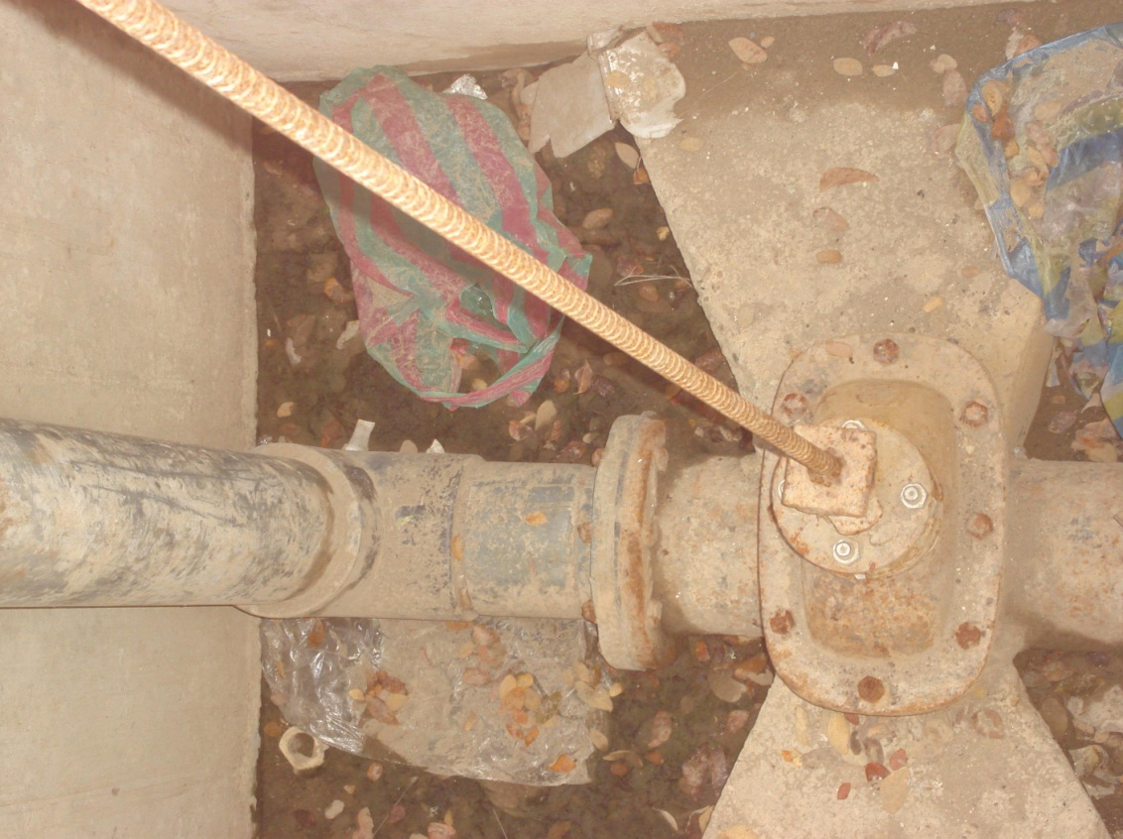
Figura. 3.7 VALVULA DE COMPUERTA DE PASO DE AGUA DESDE EL
INGRESO A LA BASE HASTA LA CISTERNA PRINCIPAL

Los segundos reservorios de agua son dos tanques de almacenamiento circulares de concreto, cada uno con capacidad de 500 Ton. de agua equivalentes a 132.000 galones de agua, de acuerdo a la Figura No. 3.8
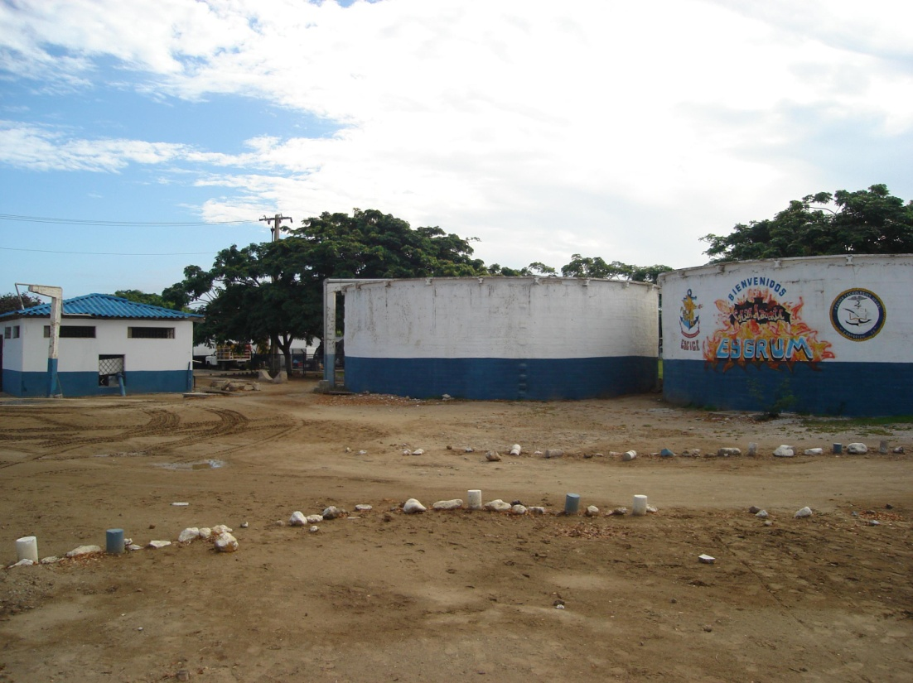
Figura. 3.8 TANQUES DE ALMACENAMIENTO CIRCULARES DE
CONCRETO

Se efectuó una inspección de las paredes exteriores encontrando fisuras en el concreto debido a los años de trabajo que dichos tanques poseen y mostradas en la Figura No. 3.9 y Figura No. 3.10.
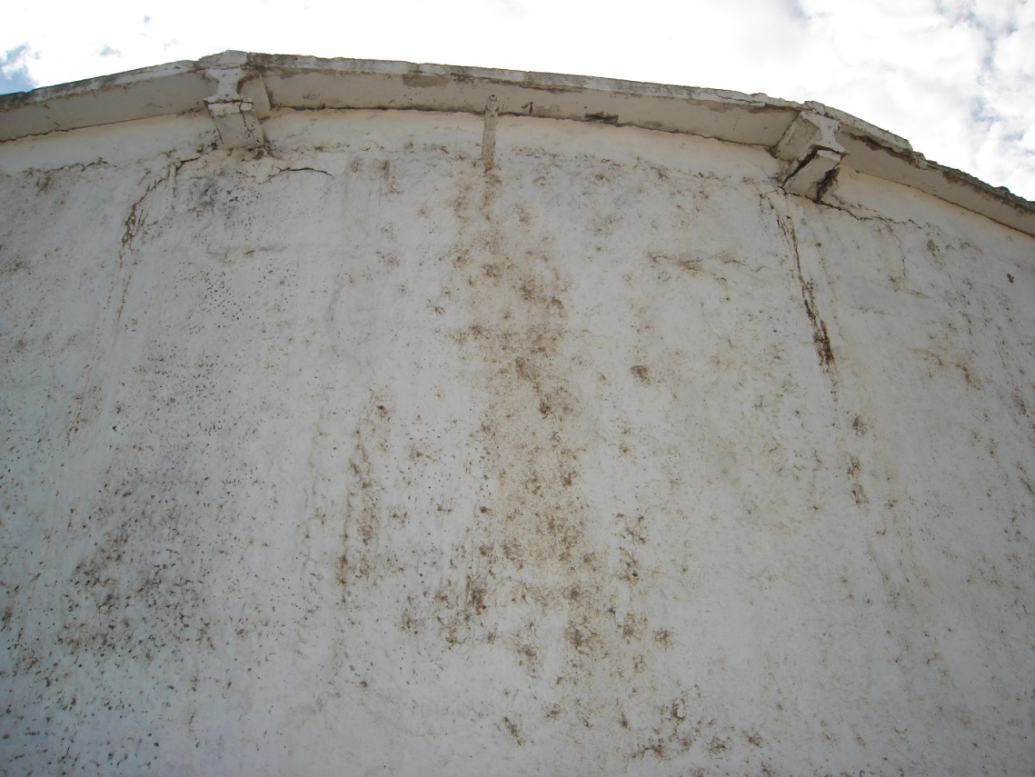
Figura. 3.9 INSPECCION DE LAS PAREDES DE LOS TANQUES
CIRCULARES DE CONCRETO
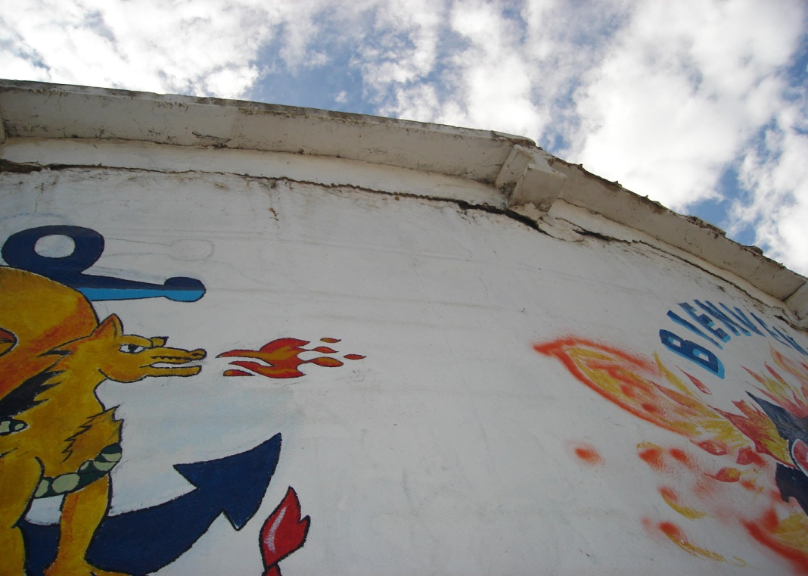

Fig. 3.10 INSPECCION DE LAS PAREDES DE LOS TANQUES
CIRCULARES DE CONCRETO
El agua de alimentación de los tanques circulares proviene del ingreso de la Base Naval (Gate Principal) y es conducida hacia ellos por una tubería de 6 pulgadas de PVC, la misma que se encuentra en buenas condiciones y se muestra en la Figura No. 3.11.
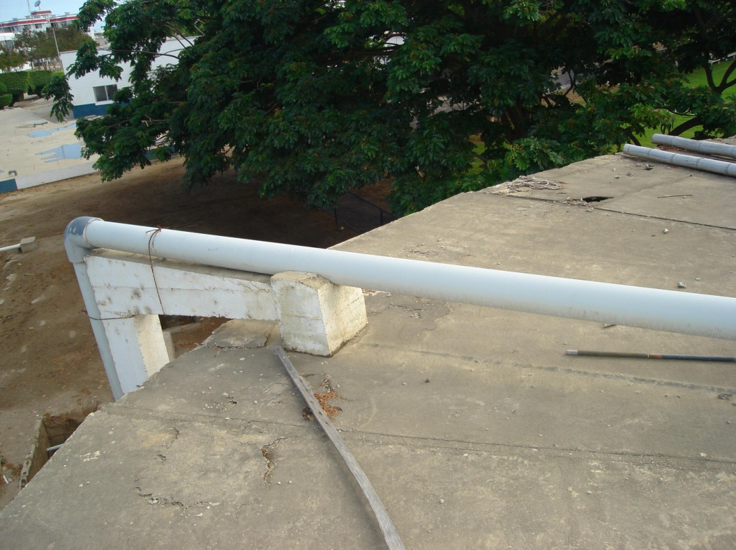
Figura. 3.11 TUBERIA DE PVC DE INGRESO A LOS TANQUES
CIRCULARES DE CONCRETO

El agua ingresa a los tanques circulares por la parte superior, desde donde se produce el llenado de los mismos, notándose que el concreto se encuentra en malas condiciones de acuerdo a lo mostrado en la Figura No. 3.12
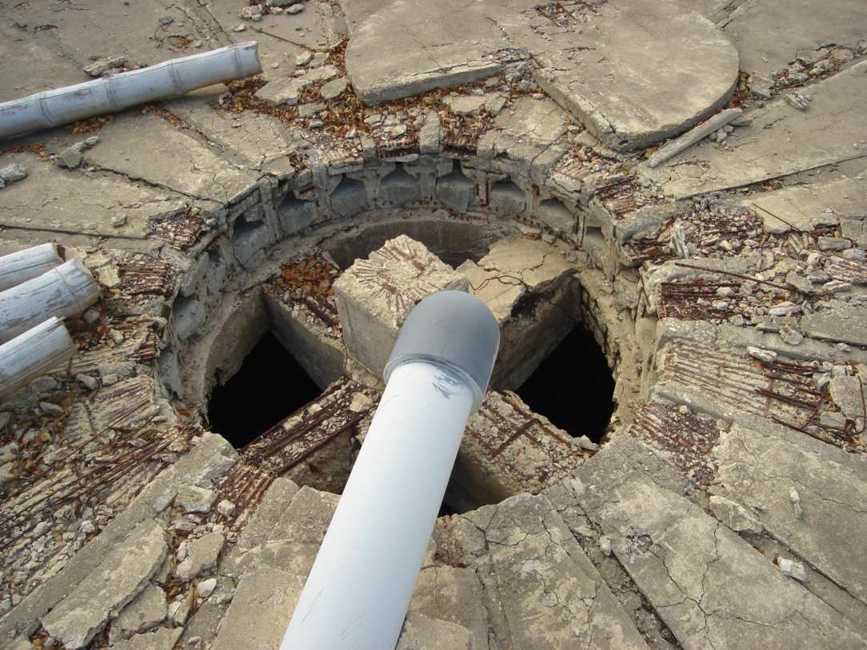
Figura. 3.12 ESTADO DE LAS TAPAS DE INGRESO DE AGUA A LOS
TANQUES CIRCULARES DE CONCRETO
(VISTA SUPERIOR)

El tercer reservorio importante para nuestro estudio se encuentra localizado en el cerro, el mismo que consiste en una cisterna de concreto cuya capacidad es de 250 Ton. equivalentes a 66000 galones de agua, según lo indica la Figura No .3.13

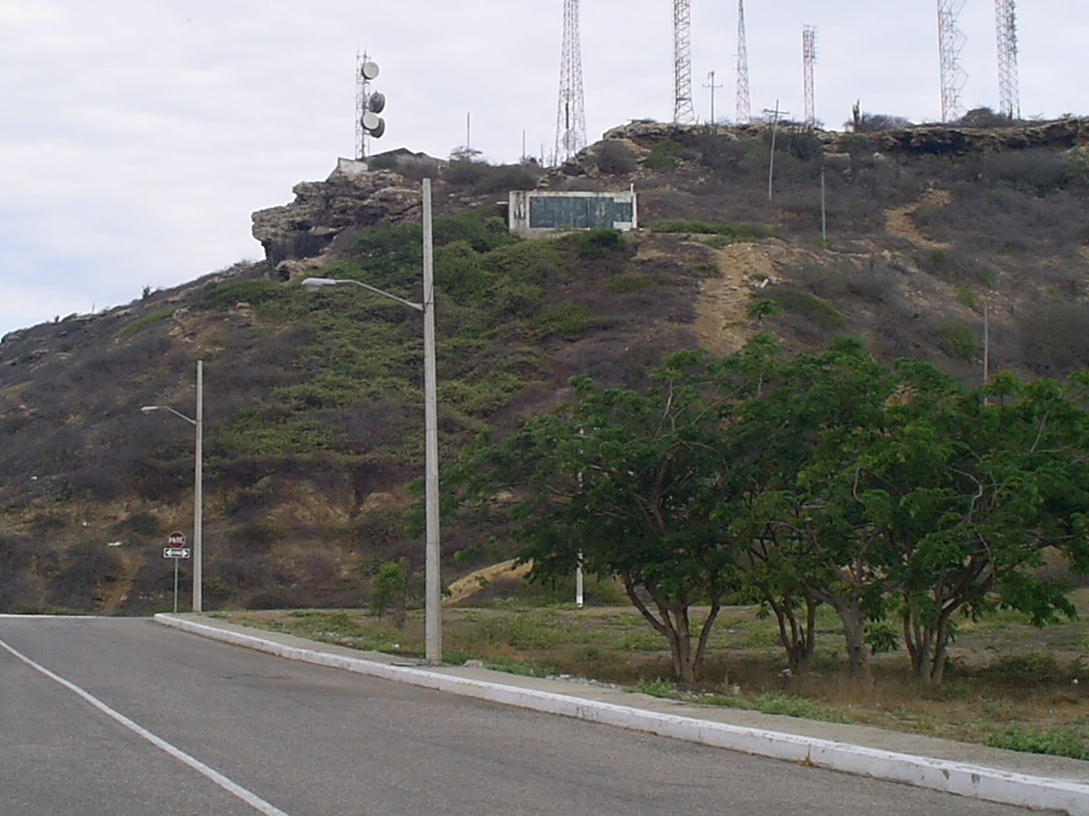
Figura. 3.13 CISTERNA DE RECEPCION Y DESCARGA DE AGUA EN EL
CERRO

Esta cisterna es muy importante para nuestro estudio ya que hasta allí llega el agua que es impulsada desde el cuarto de bombas, localizado junto a la cisterna principal y a los tanques circulares de concreto, para distribuirse para toda la Base Naval, utilizando el principio de gravedad, debido a la altura de aprox. 100 metros a la que se encuentra. Esta cisterna de acuerdo a la inspección efectuada no presenta problemas y trabaja recibiendo el agua por medio de una tubería impulsión y la reenvía por gravedad a través de otra tubería de descarga, ya descrita anteriormente.

    - INSPECCION DE LA TUBERIA
La tubería del circuito en tierra, en general se encuentra funcionando con normalidad, de acuerdo al Plano 1, donde se muestra los diferentes recorridos que poseen y las áreas que son alimentadas. No se pudieron obtener fotografías para conocer el verdadero estado en el que se encuentra, ya que la misma se encuentra enterrada bajo tierra, pero se pudo comprobar su funcionamiento normal al efectuar la maniobra de recepción de agua hacia los reservorios principales ya descritos anteriormente, lo que nos asegura su normal desempeño, ya que están recibiendo la presión de agua de 80 PSI, que llega desde el ingreso y es entregada por la empresa AGUAPEN, además de la presión en las diferentes tuberías de 6, 4 y 1 pulgada que son enviadas desde la cisterna ubicada en el cerro.
Pudimos obtener fotografías de algunos lugares donde se puede observar la tubería, en especial de los ingresos a los principales reservorios, como es el caso de la tubería de PVC de 4 pulgadas, de retorno desde la cisterna principal al cuarto de bombas, utilizada cuando la presión es insuficiente para el ingreso del agua desde la entrada a la Base Naval, y que está en buenas condiciones según lo muestra la Figura No. 3.14 :

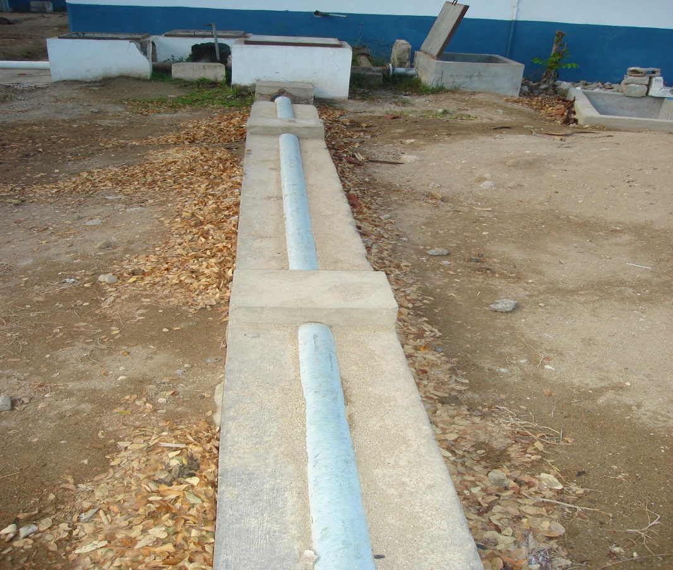
Figura. 3.14 TUBERIA DE PVC DE 4 PULGADAS A LA SALIDA DE LA
CISTERNA HACIA EL CUARTO DE BOMBAS

Otro tramo de tubería inspeccionado es la de salida del cuarto de bombas, la misma que tiene un diámetro de salida de 4 pulgadas y que después se convertirá en la tubería de impulsión hacia el cerro incrementando su diámetro a 6 pulgadas, en buenas condiciones y según lo mostrado en la Figura No. 3.15
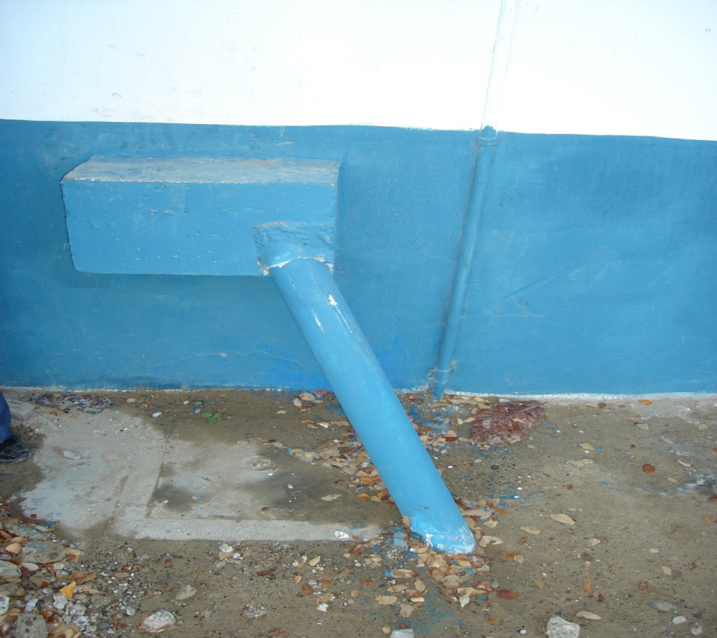
Figura. 3.15 TUBERIA DE 4 PULGADAS DE PVC DE SALIDA DEL
CUARTO DE BOMBAS

Dos tramos de tubería importantes y que se encuentran en funcionamiento de acuerdo a la inspección, son los situados en el área frente a la cisterna principal y cuarto de bombas; siendo la primera de 4 pulgadas que nos sirve para el bombeo del agua desde la tubería submarina desde el duque de alba mediante tubería submarina, mientras que la segunda tubería mostrada es de 1 pulgada de acuerdo a la Figura No. 3.16 utilizada para el envío de agua a las villas de Oficiales.

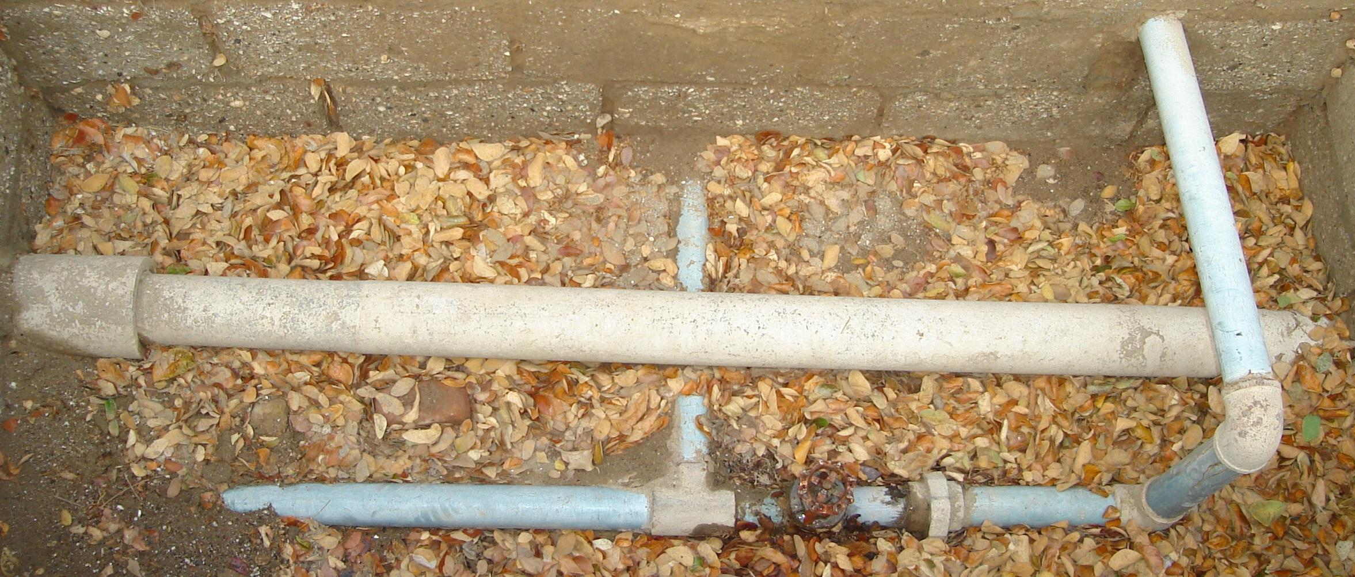
Figura. 3.16 TUBERIA DE 1 PULGADA PARA EL ENVIO DE AGUA A LAS
VILLAS DE OFICIALES

    - Inspección del sistema de bombeo
El sistema de bombeo se inicia con el envío del agua de la empresa AGUAPEN con una presión de 80 PSI hacia la cisterna principal, además es importante recordar que el cuarto de bombas se localiza dentro de la Base Naval junto a los tanques circulares de concreto y la cisterna principal, según lo muestra la Figura No. 3.17. Existen dos bombas principales de envío de agua hacia el cerro cada una con capacidad de 25 HP, localizadas en el cuarto de bombas anteriormente mostrado, las mismas que se encuentran operando normalmente y de manera independiente de acuerdo a la inspección efectuada y mostrada en la Figura No. 3.17 y Figura No. 3.18.

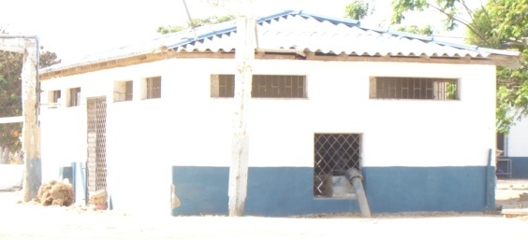
Figura. 3.17 VISTA EXTERIOR DEL CUARTO DE BOMBAS
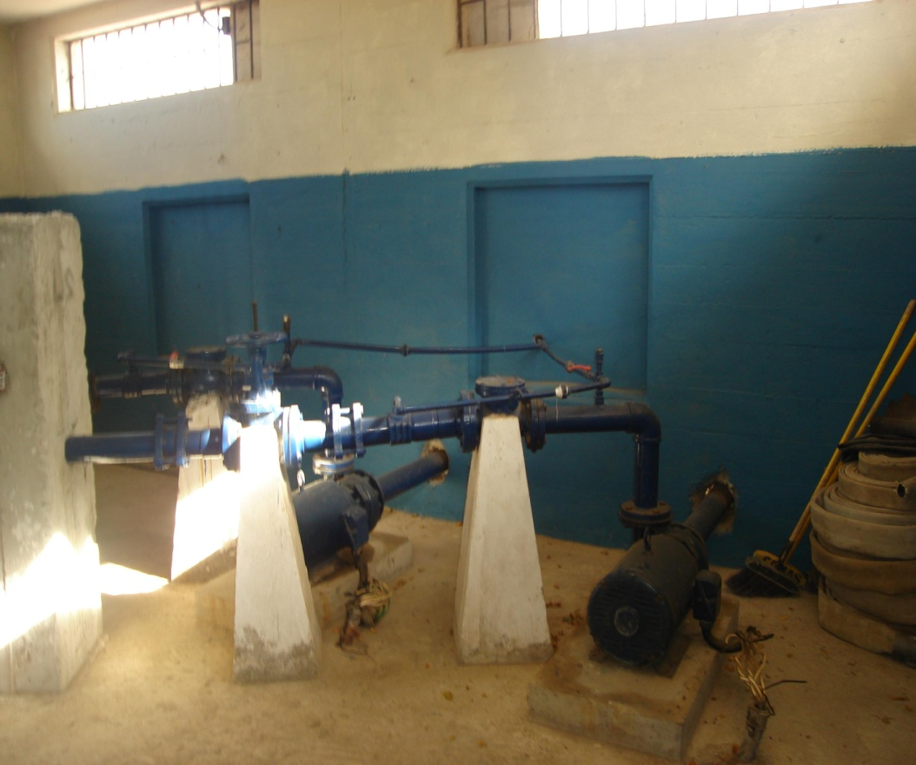
Figura. 3.18 VISTA INTERIOR DEL CUARTO DE BOMBAS
El agua que llega al cuarto de bombas viene de la cisterna principal mediante una tubería de 4 pulgadas, que está en buenas condiciones de acuerdo a la inspección y que se dirige hacia la válvula de succión, descrita en el siguiente párrafo y mostrado en la Figura No. 3.19.
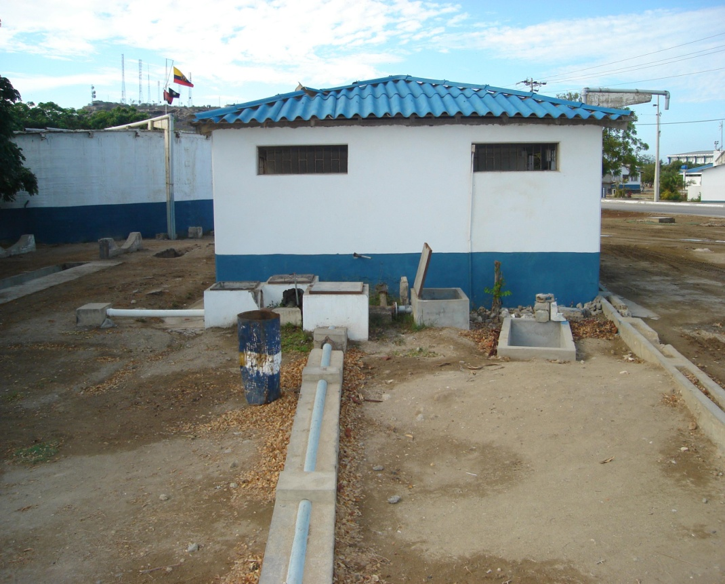
Figura. 3.19 TUBERIA DE INGRESO AL CUARTO DE BOMBAS
El sistema de bombeo posee una válvula de succión con una ramificación en T hacia cada una de las bombas, la cual que opera con normalidad desde donde se ingresa el agua proveniente de la cisterna principal, según lo muestra la Figura No. 3.19

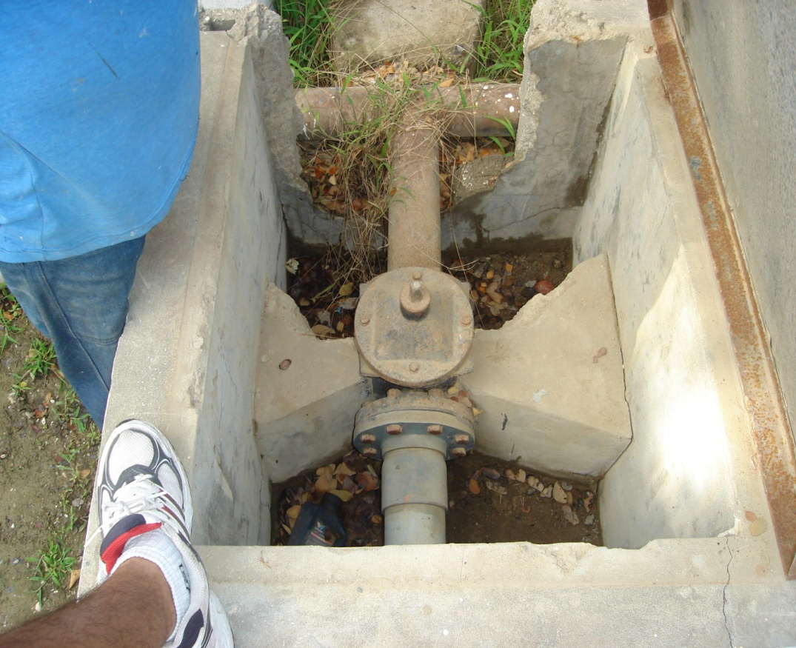
Figura. 3.20 VALVULA DE SUCCION HACIA EL CUARTO DE BOMBAS
En términos generales el sistema de bombeo que posee la Base se encuentra en buenas condiciones y puede conservarse para efectuar un nuevo diseño para enviar el agua desde tierra al mar, para los buques de la Armada que lleguen a la rada de Salinas fondeados o amarrados cerca al Duque de Alba.

    - Recorrido de la Obra Civil

En el recorrido de la obra civil se pondrá énfasis en los principales reservorios de agua que posee el Sistema de Recepción de agua de la Base Naval, y se harán algunas recomendaciones para la readecuación o el cambio en sus estructuras.
En primer lugar se analiza la cisterna principal; aquí se aprecia de acuerdo a la Figura No. 3.21 que en su parte exterior no presenta ningún tipo de fisura en el concreto, los desfogues de aireación se encuentran en correcto estado, las tapas de ingreso a los diferentes seccionamientos de la cisterna presentan una ligera corrosión, los escalones de ingreso a los cuatro seccionamientos son de varilla corrugada y no registran ningún desperfecto.
Lo más relevante sería el que se debe efectuar un mantenimiento mecánico periódico de las distintas válvulas con las que se efectúa las maniobras de recepción de agua desde el ingreso de la Base, también de las válvulas de intercambio de agua entre tanques y envío de agua hacia el sistema de bombeo, de acuerdo a los mostrado en fotografías anteriores.

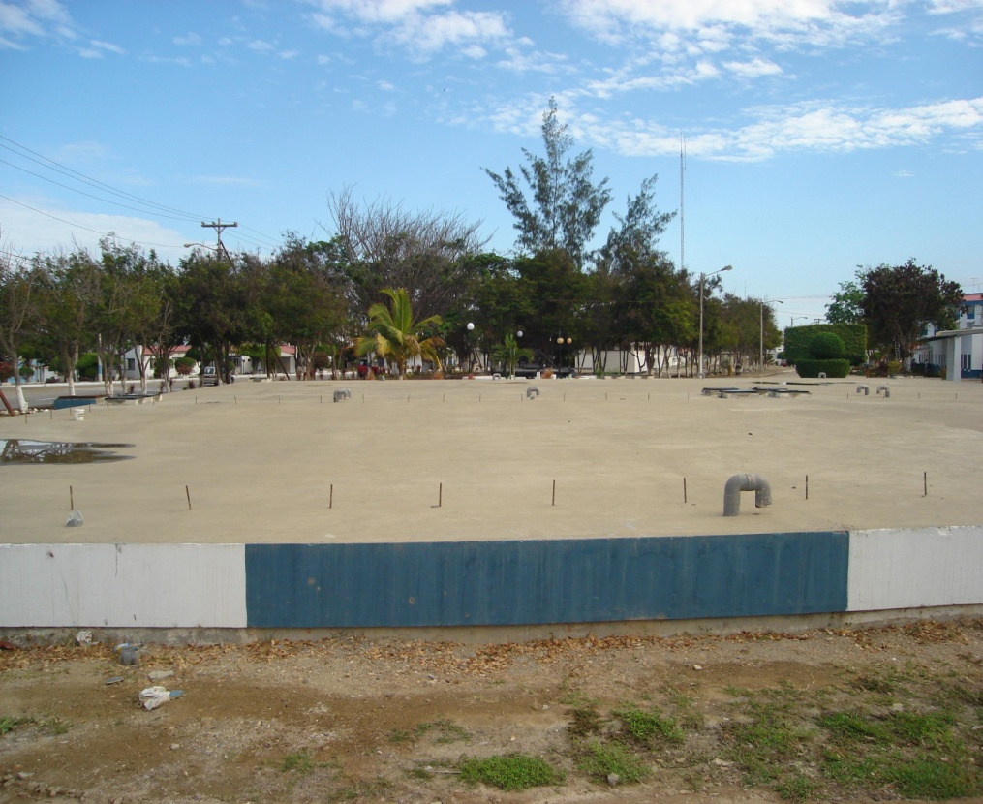
Figura. 3.21 RECORRIDO DE LA OBRA CIVIL DE LA CISTERNA
PRINCIPAL

Los segundos reservorios de agua denominados tanques circulares son quienes presentan severas complicaciones en su estructura de concreto, tanto en sus paredes laterales como en su contrapiso superior de acuerdo a lo mostrado en las Figuras No. 3.22 3.23 y 3.24 , donde se observa con claridad las grietas en el contrapiso, debido a que dichos tanques poseen alrededor de cuarenta años desde que fueron construidos y no han recibido ningún tipo de mantenimiento en sus estructura externa, ni interna.
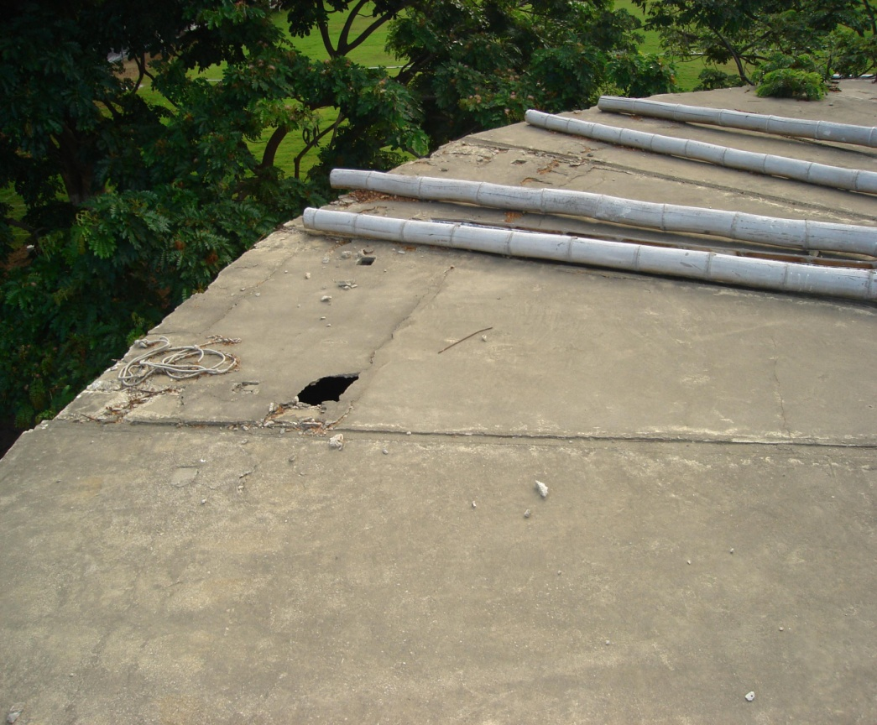
Figura 3.22 RECORRIDO DE LA OBRA CIVIL DE LOS TANQUES
CIRCULARES DE CONCRETO

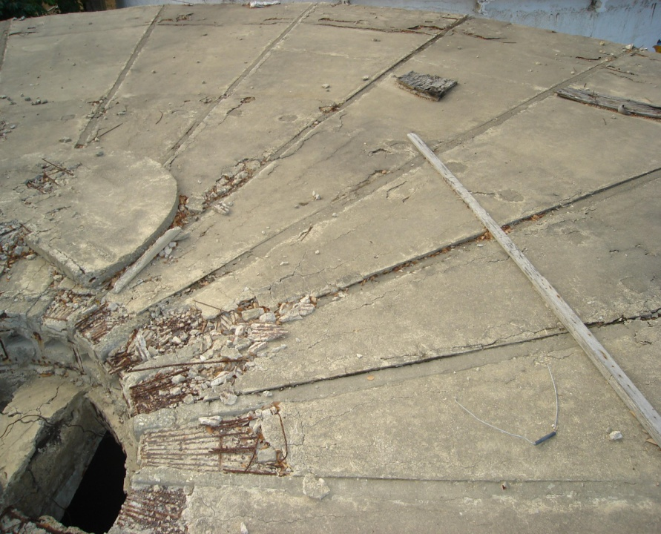
Figura 3.23 RECORRIDO DE LA OBRA CIVIL DE LOS TANQUES
CIRCULARES DE CONCRETO
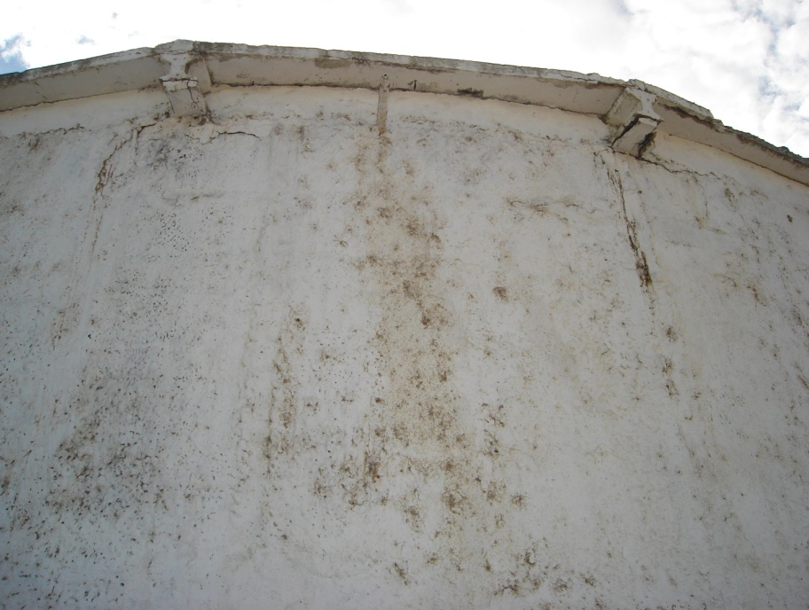
Figura 3.24 RECORRIDO DE LA OBRA CIVIL DE LOS TANQUES
CIRCULARES DE CONCRETO
Para la recepción del agua dentro de los tanques se tiene una tubería de PVC, la misma que los alimenta de agua e instalada de una manera no técnica, ya que el ingreso de agua se encuentra deteriorado y expuesto a la intemperie, según lo mostrado anteriormente en la Figura No. 3.11, haciéndose notorio que debió haber tenido tapa de concreto en la parte superior ya que ahora no lo posee.
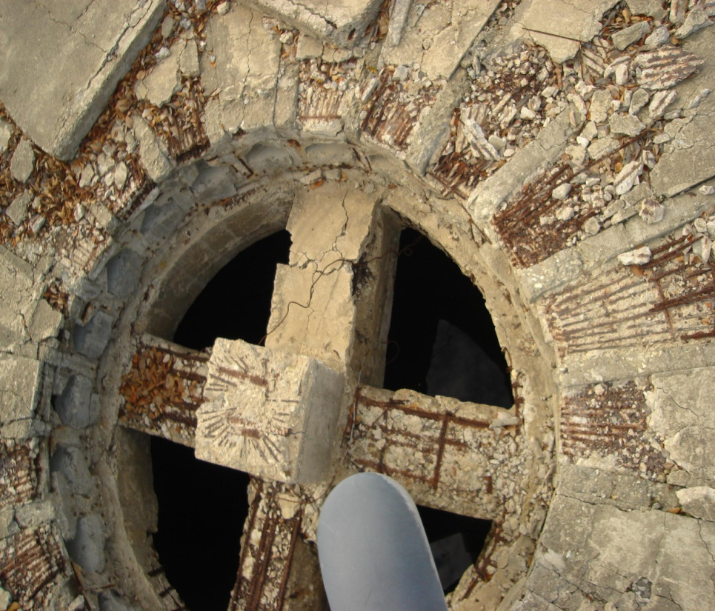
Figura. 3.12 ESTADO DE LAS TAPAS DE INGRESO DE AGUA A
LOSTANQUES CIRCULARES DE CONCRETO
(VISTA SUPERIOR)
Es recomendable el cambio de la estructura integral de los tanques, ya que no presentan ninguna garantía para el almacenamiento del agua, ni para el personal que labora en ellos y que, ya que actualmente se está pensando dentro de la Base en reubicarlos dentro de un corto tiempo; para lo cual es viable un diseño de tanques nuevos en otra posición, tomando en consideración las facilidades de conexión de los tanques con el sistema de bombeo y hacia la cisterna localizada en el cerro.
El tercer reservorio de agua inspeccionado es la cisterna ubicada en el cerro, la cual posee dos tuberías para la recepción y entrega del agua desde dicho reservorio, existiendo tuberías de aireación en buen estado, su estructura de concreto no presenta fisuras ni agrietamientos, y se observa que, tanto la parte exterior como la interior están en buenas condiciones.
  - Inspección en Mar

    - Posicionamiento actual de la tubería submarina por
GPS.

Para el posicionamiento de la tubería submarina se tomará como referencia la carta náutica de aproximación a Salinas, en ella se establecerán de acuerdo a la filmación submarina y ayudados de un equipo GPS Portátil, además de la herramienta informática del Google Earth, los puntos más sobresalientes de la tubería submarina, para después realizar en una tabla el resumen de las posiciones y el bosquejo gráfico del recorrido de la tubería desde el duque de alba hasta que llega a tierra en el Edificio de Oficiales Almirantes, y también considerando la localización del cuarto de bombas, cisterna principal y tanques circulares.
Se inicia el primer posicionamiento de la tubería desde las tomas de ingreso de agua localizadas en el Duque de Alba, según lo muestra la Figura No. 3.25 y ayudados del posicionamiento por satélite que nos da el Google Earth según lo muestra la figura No. 3.26, nos da una posición exacta de coordenadas 2° 11 min. 24 seg. S 80° 58 min. 30 seg. W

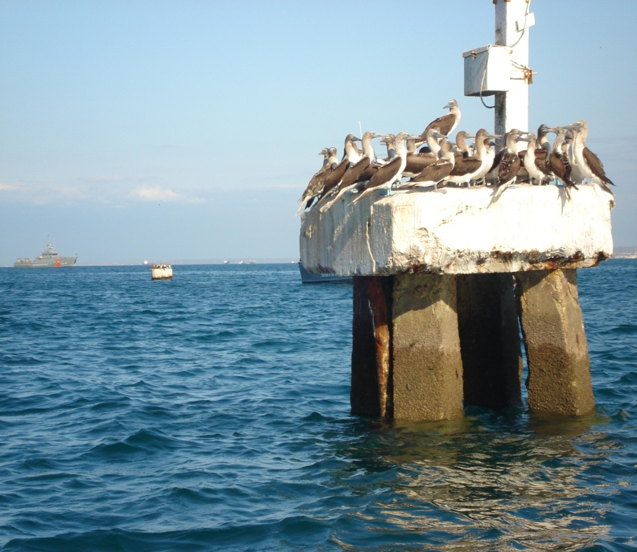
Figura. 3.25 POSICION DEL DUQUE DE ALBA

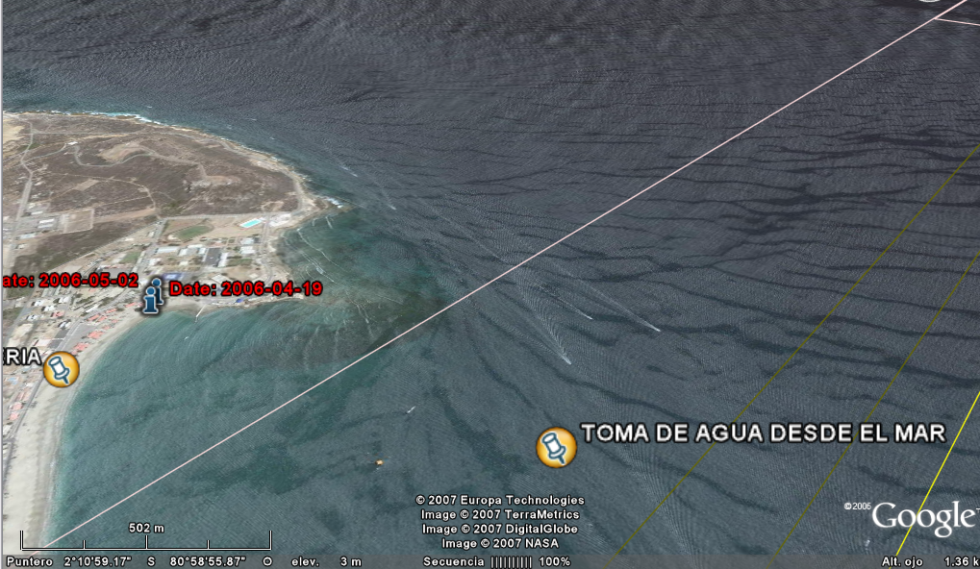
Figura. 3.26 POSICION DEL DUQUE DE ALBA (GOOGLE EARTH)
La herramienta del Google Earth nos permite con exactitud ubicarnos de acuerdo a la medición del equipo portátil en la posición requerida y marcarlo con un punto, además, como lo muestra la figura nos ofrece en la parte inferior la latitud , longitud y la altitud a la que se está mirando el lugar deseado.
Después de efectuar el posicionamiento en el Duque de Alba, el siguiente punto de medición en el mar se muestra en la Figura No. 3.27, llamado para nuestro análisis como primera bifurcación en el mar, este se localiza a la altura del muelle de botes de la Escuela Superior Naval, de acuerdo al GPS portátil y con el Google Earth, obteniéndose la siguiente posición 2° min. seg. S y 80° min. seg., además de estar a una profundidad de 4 m.

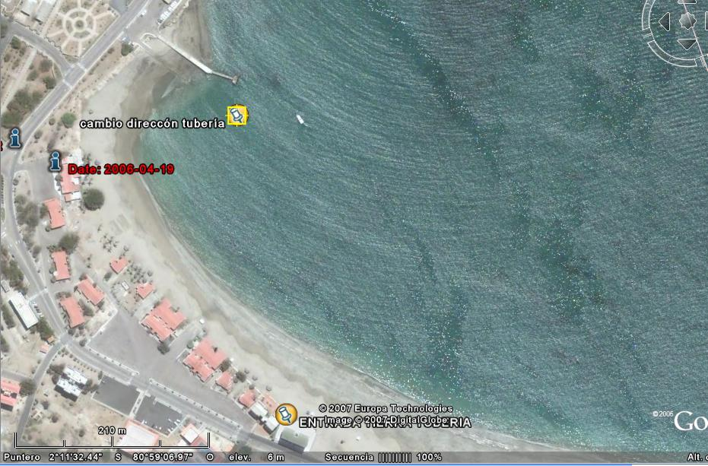
Figura. 3.27 PRIMERA BIFURCACION EN EL MAR (GOOGLE EARTH)
El tercer punto de medición, conocido como segunda bifurcación en el mar, se localiza casi en frente del edifico de Oficiales Almirantes de la Base Naval, de acuerdo al GPS portátil y con el Google Earth, obteniéndose la siguiente posición: 2° 11 min. 40,13 seg. S y 80° 59 min. 05,96 seg., además de estar a una profundidad de 3 m, se muestra en la Figura No. 3.28

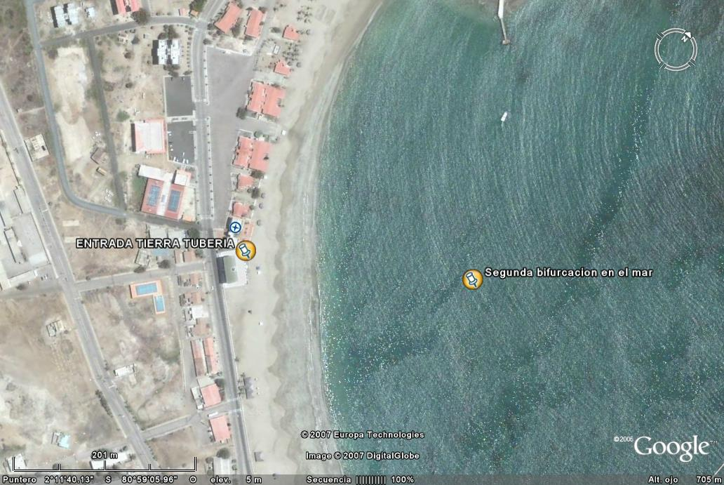
Figura. 3.28 SEGUNDA BIFURCACION EN EL MAR (GOOGLE EARTH)
El cuarto punto de medición por GPS, para efecto de nuestro análisis, es la entrada a Tierra de la Tubería submarina, localizada justo en el límite entre dos edificios pertenecientes a la Armada y el Ejército, dentro de la Base Naval y conocido como Edificio de Oficiales Almirantes, éste punto tiene de coordenadas: 2° 11 min. 42,94 seg. S y 80° 59 min. 09, 12 seg. W, según la Figura No. 3.29.

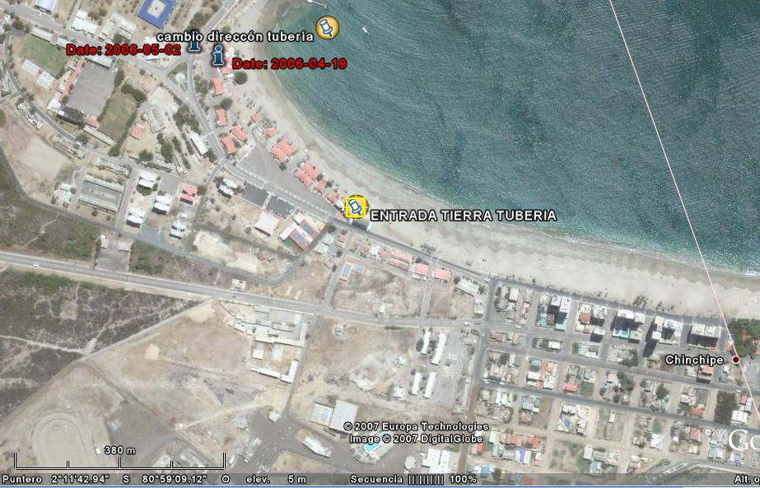
Figura. 3.29 PUNTO DE INGRESO A TIERRA A LA ALTURA DE
EDIFICIO DE OFICIALES ALMIRANTES (GOOGLE EARTH)

El quinto punto de medición por GPS está localizado frente a la salida del Edificio de Oficiales Almirantes, donde se encuentran válvulas de distribución y cuya posición es 2° 11 min. 43,58 seg. S y 80° 59 min. 09, 84 seg. W,

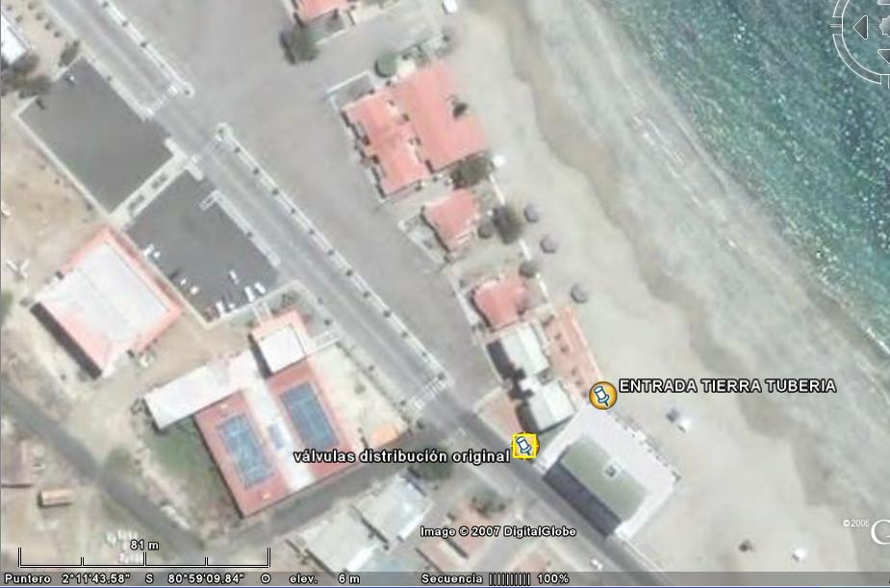
Figura. 3.30 PUNTO DE LOCALIZACION DE VALVULAS DE
DISTRIBUCION ORIGINAL (GOOGLE EARTH)

En la siguiente gráfica (Figura No. 3.31) se muestra de manera conjunta los puntos ya descritos de la tubería submarina en el mar y que nos dan un bosquejo de la forma general de la tubería antes del ingreso a tierra y mostrada a continuación:

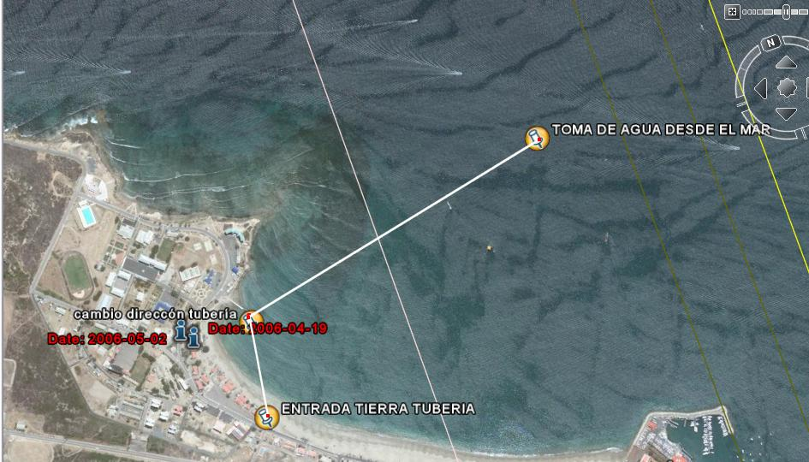
Figura. 3.31 BOSQUEJO GENERAL DE PUNTOS MAS IMPORTANTES
DE LA TUBERIA SUBMARINA (GOOGLE EARTH)

Los siguientes puntos sobresalientes de medición de la tubería en tierra se localizan en lugares ya descritos anteriormente, y mostrados en fotografías siendo los principales los ubicados en la cisterna principal, cuya posición GPS es 2° 11,551 min. S y 80° 59,3 min. W el cuarto de bombas con coordenadas 2° 11,533 min. S y 80° 59,312 min. W, y los tanques circulares de concreto, cuyas posiciones es 2° 11,549 min. S y 80° 59,316 min. W:

En la tabla No. 8 resumimos las posiciones GPS fundamentales de la tubería tanto en tierra como en el mar y que pueden servir para un nuevo diseño de ser requerido:

TABLA 8
RESUMEN DE PUNTOS SOBRESALIENTES OBTENIDOS POR POSICIONAMIENTO GPS EN TIERRA Y MAR

LUGAR | POSICION GPS | PROFUNDIDAD BAJO EL MAR (m)
Duque de Alba | 2° 11 min 24 seg S  80° 58 min 30 seg W | 7
Primera bifurcación en el mar | 2° 11min 32,44 seg. S  80° 59 min 06,97 seg. W | 4
Segunda bifurcación en el mar | 2° 11 min. 40,13 seg. S 80°59 min.05,96 seg W | 3
Entrada tubería Tierra (Edif. Ofic. Almirantes) | 2° 11 min 42,94 seg. S  80°59 min 09, 12 seg. W | 0
Valvulas de distribución | 2° 11 min 43,58 seg. S  80°59min 09, 84 seg. W | 0
Cisterna Principal | 2° 11,551 min. S  80°59,3 min. W | 0
Cuarto de bombas | 2° 11,533 min. S  80° 59,312 min. W | 0
Tanques Circulares | 2° 11,549 min. S  80° 59,316 min. W | 0

    - Inspección Visual

La inspección visual nos mostró los resultados de observar el recorrido de la obra civil y junto con la filmación submarina nos permitieron observar el estado de la tubería en el mar y se detalla a continuación:
La estructura de concreto en el duque de alba posee algunas fisuras, que no limitan su utilización, y que sirve para colocar la toma que ingresará al mar.
Es necesario colocar una toma para el ingreso del agua dulce del barco al mar de 4” ya que no se encuentra la toma que originalmente poseía o en su defecto una Y de 2” cada una, ya que generalmente se tienen mangueras en los buques de la Armada de 2” para el transporte del agua.
La tubería de ingreso al mar está deteriorada, es necesario reemplazar aproximadamente 8 a 10 metros de tubo para empatarla en el fondo del mar con la tubería que se encuentra en el fondo enterrada en el mar.
La tubería sumergida en el mar debe ser revisada con mayor precisión ya que la mayor parte de los tramos están recubiertas con lecho marino, lo que dificulta su inspección visual, además de efectuar una filmación submarina más completa si se desea rehabilitar el tubo.
La salida de la tubería a tierra se encuentra en buenas condiciones hasta el cajetín que une a la tubería de entrada desde el mar con la tubería que ingresa el agua que entrega la empresa AGUAPEN, cuyo punto de unión es el cajetín.

    - Filmación Submarina
Este trabajó consistió en requerir la asistencia técnica de una empresa de Buzos la cual colaboró en la realización de una filmación del estado visible del tubo sobre y bajo el mar. Se requirió de tres buzos, dotados de guantes, visores, espátulas, aletas, tanques de oxigeno con sus bocados y trajes de neopreno; además de una embarcación menor para el traslado de los buzos donde está siempre una persona pendiente de la inmersión de los buzos y de su despresurización adecuada mientras van subiendo a la orilla de retorno. La cámara de filmación hermética resistente al agua fue el instrumento de mayor utilidad en este trabajo ya que pocas personas lo poseen y su costo es oneroso.
Para la realización de este trabajo necesitamos que el estado del mar sea calmo, sin la presencia de aguaje y de preferencia soleado para que se pueda observar de manera clara la filmación bajo el mar.
Partimos la filmación revisando el estado de la toma de agua en el mar (Duque de Alba), la misma que está deteriorada junto al tubo que está sobre la superficie del mar, el cual posee fisuras notables especialmente producidas por la corrosión generada por el contacto con el medio ambiente, por lo que pudimos concluir que un tubo expuesto al medio ambiente salino (contacto con oxígeno) produce mayor grado de degradación que otro completamente sumergido, lo que sucedió en nuestra inspección donde se ve mayor grado de destrucción del tubo en la superficie.
La tubería de 4” continúa en el fondo y se conecta con una brida de 8”, unida a un codo hasta llegar a otra brida que conecta a un manguerón de 4” (manguera flexible colocada en algún momento por rotura del tubo original) que conduce a otra brida de 8 pernos donde se conecta nuevamente a un tubo de 4” el mismo que, de la inspección superficial realizada se encuentra en buen estado, pero es importante recalcar que la filmación no se realizó en todo el tubo, el mismo que se dirige en línea recta al edificio de Oficiales Almirantes.
Se grabó para posterior análisis la filmación submarina en un CD con formato DVD.

    - Prueba Hidrostática
La prueba hidrostática (Ph) es la prueba de presión que se realiza a las tuberías y equipos para verificar su hermeticidad, confirmar su integridad mecánica y avalar que se encuentre las tuberías en óptimas condiciones de operación.

Presión de Prueba Hidrostática
Tuberías y equipos nuevos, incluyendo sus componentes.

En el caso de tubería se debe cumplir con lo establecido en el código ASME B31.3 o equivalente y calcular la presión de prueba utilizando la ecuación (1) y para equipos nuevos construidos de acuerdo con el ASME realizó un Sección VIII División 1 o equivalente, calculándose mediante la ecuación (2).

Sistemas de tubería:

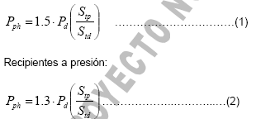
Donde:

Pph = Presión de prueba hidrostática en kPa (kg/cm2).

Pd = Presión de diseño en kPa (kg/cm2).

Stp = Esfuerzo permisible a la temperatura de prueba en kPa (kg/cm2).

Std = Esfuerzo permisible a la temperatura de diseño en kPa (kg/cm2).

Si esta presión calculada produce esfuerzos superiores al esfuerzo de cedencia del material (yield point) a la temperatura de prueba, la presión de prueba debe ser inferior a la máxima presión a la cual se puede exceder dicho valor de cadencia del material.
Bajo estas condiciones, para la prueba hidrostática se debe tomar en cuenta la diferencia máxima entre las presiones interna y externa del componente o entre cámaras adyacentes de equipos combinados, conforme con los apartados UG-98 y UG-99 de la Sección VIII, División 1 del Código ASME o equivalente.

Condiciones que se deben cumplir.
Sistemas nuevos de tuberías
- Cuando se puedan aislar de los equipos no sujetos a prueba, con los que están integrados dentro de un proceso, se debe aplicar el Apartado 345.4.2, Capitulo VI del código ASME B 31.3 o su equivalente.
- Cuando no sea posible aislarlos de los equipos no sujetos a prueba, a los que están integrados y cuando sean nuevos, se debe aplicar el apartado 345.4.3, Capítulo VI del código ASME B 31.3 o equivalente.

Tuberías y equipos que ya han prestado servicio, incluyendo sus componentes.

Cuando la tubería construida bajo el código ASME B31.3 o equivalente dentro del alcance de esta norma ha prestado servicio y debe someterse a una prueba hidrostática, el valor de presión debe ser calculado mediante la ecuación (3) y para equipos construidos conforme al ASME Sección VIII, División 1 o equivalente, la presión de prueba debe ser obtenida usando la ecuación (4).
Sistemas de Tubería
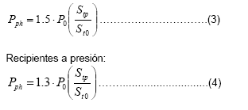
Donde:

Pph = Presión de prueba hidrostática en kPa (kg/cm2).

Po = Presión de operación en kPa (kg/cm2).

Stp = Esfuerzo permisible a la temperatura de prueba en kPa (kg/cm2).

Sto = Esfuerzo permisible a la temperatura de operación en kPa (kg/cm2).

Condiciones que se deben cumplir
- Tratándose de una alteración o reparación mayor, la prueba hidrostática se considera opcional y puede suplirse por ensayos no destructivos a decisión del centro de trabajo sustentado en los códigos ASME y API aplicables. En caso de aplicar la prueba, se deben cumplir los requisitos del estándar API-STD-570 y el código ASME B31.3 o sus equivalentes y usar la ecuación (3) para obtener la presión de prueba que se debe aplicar.
b) Cuando se trate de una modificación de proceso como la sustitución o adición de un carrete nuevo a una línea existente, la prueba hidrostática es opcional siempre y cuando el carrete haya sido robado por el fabricante y se cuente con los certificados correspondientes y obligatoriamente las juntas de cierre o sello cumplen con los requisitos que los códigos aplicables establecen para ensayos no destructivos. Si se opta por realizar la prueba, igualmente se deben cumplir los requisitos del estándar API-STD-570 y el código ASME B31.3 o sus equivalentes y usar la ecuación (3) para obtener la presión de prueba que se debe aplicar.
c) Cuando se trate de una recalificación o “rerating” la prueba hidrostática es obligatoria en virtud de la capacidad original de diseño para soportar la presión ha sido afectada.
d) Para el caso de circuitos nuevos que se integran a líneas existentes, la prueba hidrostática es obligatoria para dichas secciones nuevas, en cuyo caso se debe aplicar lo establecido en las normas ya citadas con anterioridad.

Esfuerzos permisibles bajo las condiciones de prueba.
En la determinación de esfuerzos permisibles siempre se debe analizar la presencia de materiales disímiles en el circuito de tuberías en cuestión o bien en los equipos y sus componentes a probar, ya que en todo caso, se debe emplear la menor relación de esfuerzos permisibles entre los materiales presentes.

Duración de la prueba hidrostática.
La presión de prueba debe mantenerse todo el tiempo que dure la inspección visual del circuito o equipo en prueba y documentar su comportamiento mediante el registro en una gráfica que debe mantenerse todo el tiempo que esta dure y debe ser avalado mediante la firma de los participantes en la misma. La mencionada inspección debe iniciar 15 min. después de haber alcanzado la presión máxima de prueba.
El personal que realice la verificación visual para aceptación de la prueba, debe tener acreditado al menos el Nivel I de acuerdo a la práctica recomendada ASN-TN-1A o equivalente.
Previamente a la realización de la prueba hidrostática, los responsables de las áreas de operación, mantenimiento y seguridad industrial deben determinar el tiempo de duración de la misma, en función de las características y condiciones específicas del circuito de proceso o equipos individuales a probar, estableciendo la base técnica en cuanto a la aplicación del código o estándar que corresponda, por lo general y en caos de que no se indique de otra forma en las bases de la licitación, se debe cumplir en base a lo establecido en el estándar ASME B 31.3 o equivalentes para tuberías, ASME sección VIII, división 1 o equivalente apara el caso de equipos y para tuberías de servicios auxiliares la duración de la prueba hidrostática y las condiciones generales de la misma, deben cumplir con lo estipulado en el Capítulo VI del estándar ASME B-31.1b o equivalente.

Ejecución de la prueba hidrostática.

En primera instancia se debe cumplir con el procedimiento específico y detallado para caso en particular, el cual debe contener como mínimo la relación de equipos a utilizar, materiales, accesorios e instrumentos requeridos para medición y control.
Para llevar a cabo una prueba hidrostática se debe cumplir con los siguientes puntos:
- Previa a la ejecución de una prueba hidrostática, el proveedor del servicio debe comprobar que exista hermeticidad en el circuito de tubería a ser probado, en al menos dos escalones o etapas de presionamiento antes de alcanzar la máxima presión de prueba, con objeto de detectar y corregir posibles fugas que se presenten.
- Se debe contar con un procedimiento para descargar el agua desechada de la prueba, y que cumpla con la legislación vigente y los requisitos técnicos específicos para tal fin.
- Se debe usar agua cruda o agua tratada a la temperatura ambiente, limpia y libre de materia en suspensión. En ningún caso, la temperatura del agua debe ser inferior a 16° C y no mayor a 50 ° C. Cuando la temperatura ambiente sea menor a 0° C se deben extremar precauciones debido a que se alcanza el punto de congelación del agua.
En el caso de recipientes cuyo espesor de pared sea mayor a 50.8 mm (2 pulgadas), la temperatura de la pared metálica debe mantenerse a 15° C por arriba de la temperatura mínima de diseño pero sin excederse de 50°C, lo anterior con objeto de minimizar los riesgos de fractura del material de construcción, cumpliendo con el apartado UG-99 del ASME Sección VIII, División 1 y el código API-RP-572 o sus equivalentes. Cuando se utilice agua de río y laguna, se debe tener las precauciones para evitar que los microorganismos que pudieran contener, provoquen contaminación o favorezcan mecanismos de corrosión microbiológica.
- Se debe hacer la verificación de que el agua usada para realizar la prueba hidrostática no vaya a dañar los materiales con los que está construido el equipo; como es el caso de acero inoxidable austenítico en ambiente amargo, el fluido de prueba debe ser agua con un contenido máximo de cloruros de 50 ppm. o mantenerlo dentro de los límites para aleaciones particulares, según se establece en la norma internacional ISO 15166. Así mismo, el prestador del servicio debe realizar la limpieza interior de la tubería o el equipo según el método pactado, manejar y confinar el fluido de prueba conforme a lo establecido en el contrato correspondiente.
- Debe hacerse la comprobación de que el equipo esté totalmente aislado con juntas ciegas y que el espesor de estas así como la resistencia de los pernos y tuercas, sea calculado por el prestador de servicios para que resistan la presión de prueba sin deformarse.
- Todas las conexiones que no estén incluidas en el circuito a ser probado se deben desconectar o aislar, incluyendo la válvulas de seguridad en caso de que estén presentes en el circuito a probar.
- La tubería, equipo o componentes del circuito a probar se debe llenar con agua, sin dañar los elementos internos de los equipos. Para recipientes a presión, la presión se debe ir incrementando paulatinamente al menos en tres etapas del valor de presión de prueba cuando esta se realiza para propósitos de autorización de funcionamiento del recipiente, correspondientes al 33%, 66% y 100% conforme a la norma NOM-020-STPS. Para el caso del equipo a probar, debe ser presionado gradual y constantemente, regulando el gasto de la bomba para minimizar variaciones de presión, mismas que deben ser monitoreadas y registradas, cuando menos en un manómetro oficial y el registrador correspondiente que debe estar cerca del operador de la bomba para verificar y controlar la presión a la que se está realizando la prueba según lo establece el estándar ASTM E1003 o equivalente.
- Se debe eliminar todo el aire del interior de la tubería, equipo y componentes a probar, desalojándolo por los puntos más altos del circuito e incrementando la presión lentamente para evitar aumentos súbitos.
- La duración de la prueba se debe establecer con base a lo anotado anteriormente, el registro del comportamiento de la presión debe mantenerse todo el tiempo que dure la prueba y ser avalado mediante la firma de los responsables por parte del proveedor. Para el caso de intercambiadores de calor tubulares, el tiempo necesario para inspección de la tubería o equipos debe definirse conforme a lo establecido en el Capítulo 10 de la norma internacional ISO 16812. Cuando durante una prueba se presente una pérdida de presión significativa del 5%, se debe efectuar una inspección a fin de determinar si se trata de una fuga del componente, en cuyo caso se deberá evaluar la severidad de la misma. Se debe contar con al menos dos dispositivos para medición de la temperatura de la prueba y además, el registrador de presión debe contar con el certificado de dicha calibración, el cual no debe tener una antigüedad mayor a 30 días antes del inicio de la prueba, documento que debe integrarse al expediente correspondiente, con los datos y gráficas obtenidas.
Finalizada la prueba se debe integrar el expediente junto con la documentación probatoria, donde deberán aparecer los datos completos del equipo o sistema probado, certificados de ambos equipos de medición, los gráficos manométricos y como mínimo la siguiente información:

- Nombre del Proveedor del servicio y representante autorizado.

- Descripción del sistema de tuberías, equipos o circuito a probar.

- Fecha y hora de la prueba.

- Presión y duración de la prueba.

- Temperatura y su rango de variación.

- Informe escrito de cualquier irregularidad que se manifieste en la gráfica de la prueba hidrostática, como interrupciones o variaciones súbitas del registro durante la prueba.

- Se debe colocar cuando menos una purga en la parte inferior del equipo, ubicada en forma accesible y cerca del sistema de bombeo empleado para la prueba, evitando instalar estos dispositivos en arreglos habilitados para colocar el manómetro oficial.
Al concluir la prueba y antes del vaciado del equipo, se deben tomar las precauciones necesarias para asegurar que los venteos estén abiertos y sin obstrucciones, a fin de evitar que el equipo sufra daños al colapsarse por efecto del vacío que pudiera formarse durante la purga del fluido de prueba.

- El control de presión de prueba debe ejercerse en la descarga de la bomba, mediante una válvula de seguridad que impida sobre-presionar el sistema de tal forma que se eleve la presión por arriba del punto de ajuste del control, para el efecto pueden ser usadas bombas manuales de desplazamiento positivo o de cualquier otro tipo que facilite la realización de la prueba hidrostática.

- Se debe calcular el valor de la presión de prueba de acuerdo con lo establecido en esta norma y el resultado obtenido debe ser establecido en el programa de trabajo, de tal forma que todo el personal esté involucrado.

- El procedimiento específico y detallado debe incluir como mínimo, lo siguiente:
  - Diagramas que indiquen longitudes, elevaciones y localizaciones de los segmentos a probar. En caso de equipos se deben identificar los componentes de los mismos que requieren algún cuidado especial para evitar que se dañen durante la prueba.
  - Métodos de llenado, limpieza, presurización y aislamiento.
  - Duración mínima de la prueba.
  - Precauciones y procedimientos que deben ser aplicados por seguridad.
  - Presión de prueba.
  - Localización de juntas ciegas
  - Relación y tipo de equipo a utilizarse.
  - Puntos de venteos en la sección de la tubería, equipos o circuito de proceso a probar.
  - Suministro y calidad de agua
  - Las acciones que se deben tomar en caso de presentar fugas del fluido de prueba.
  - Todas las precauciones necesarias al término de la prueba.
  - El procedimiento para restablecer la operación del sistema probado.

14. La aceptación de la prueba hidrostática debe supeditarse a la ausencia de fugas del fluido de prueba, durante la inspección que se realice estando el circuito de proceso, tubería o equipo sujetos a la presión calculada.

15. Toda vez que se concluya la prueba hidrostática se debe elaborar y formalizar un registro de la misma, donde se detallen las condiciones generales y particulares que el área usuaria considere pertinentes y así le haya notificado al prestador del servicio, para lo cual se debe utilizar el formato para “Certificado de Prueba hidrostática” descrito posteriormente y llenado para efectuar la prueba de nuestro trabajo.

Después de analizar todas las condiciones anteriormente expuestas y realizada la correspondiente prueba hidrostática, se procedió a enviar agua del circuito de ingreso a la Base Naval, a través de la tubería de 6 pulgadas, la misma que por una redacción se conecta a la tubería de 4 pulgadas de ingreso a Tierra en el Edificio El Corsario.
Por medio de la presión que nos otorga la empresa AGUAPEN, la cual es de 80 PSI, se bombeó el agua hasta el edificio El Corsario donde está una válvula de apertura que se abrió para enviar directamente el liquido vital hasta el Duque de Alba, lo que no produjo los resultados esperados ya que nunca llegó el agua en una mínima cantidad, lo que a priori nos dio una idea que la tubería se encuentra en mal estado y se muestran los resultados de acuerdo al formato de Certificado de Prueba Hidrostática mostrado a continuación que nos sirvió de base para elaborar los resultados de la Prueba Hidrostática:

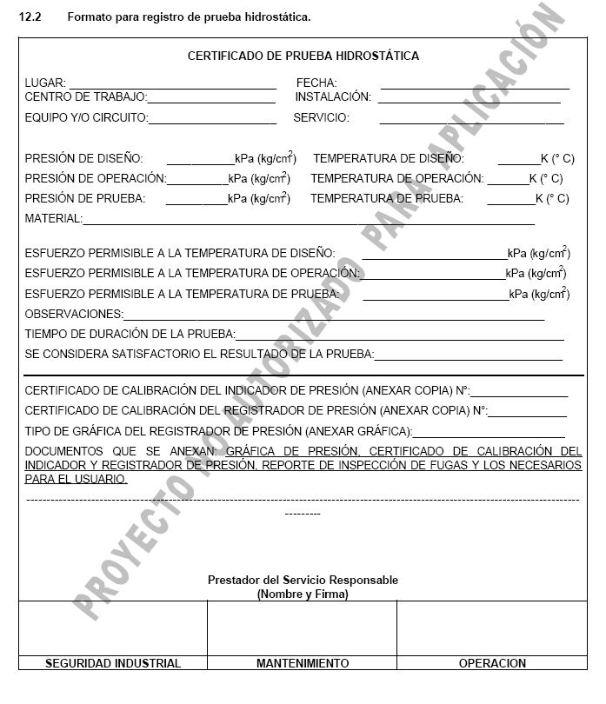

Resultados prueba hidrostática

Se efectuaron las diferentes pruebas para la ejecución de la Prueba hidrostática y se registran las siguientes condiciones encontradas:

- Se efectuó la prueba de hermeticidad en el circuito, la misma que no fue posible ya que no se alcanzó la máxima presión de prueba.
- No existieron problemas para la descarga del agua desechada, ya que el agua utilizada es dulce y se descargó en el mismo mar. La temperatura del agua es de 10° C, la temperatura ambiente es de 30° C.
- Se cumple con el apartado UG-99 del ASME Sección VIII y el API RP-572.
- Se cumplió con la norma ISO 15166 con el fluido de
prueba (agua dulce), para no dañar los equipos ya que
no excede el límite máximo de cloruros de 50 ppm.
- Se ubicó un manómetro en la descarga de la salida de
agua y se obtuvo un valor de 80 PSI de acuerdo al
estándar ASTM E 1003 o su equivalente.
- Se efectuó la respectiva purga de aire al interior de la
tubería, incrementando la presión gradualmente y
evitando aumentos súbitos para proteger a la tubería.
- Se estableció una duración de la prueba de quince
minutos, tomando las presiones a la salida de la tubería
en tierra y se encontró que al llegar el agua al duque de
alba la presión es prácticamente cero, lo que nos da la segunda evidencia de que la tubería se encuentra en malas condiciones.
- Para cumplir con los requisitos mínimos se registra la
siguiente información:

Nombre del Proveedor del servicio y representante autorizado:

ESPOL: Alumno Carlos Ortega Vega, Profesor Ing. Julián Peña.

Descripción del sistema de tuberías, equipos o circuito a probar:

Tubería submarina de envío de agua desde Tierra hacia el Mar (En tierra desde el Edificio de Oficiales Almirantes hasta el Duque de Alba en el mar.)

Fecha y hora de la prueba:

31 Enero 2007 hora 10:00 am

Presión y duración de la prueba:

Presión de salida 80 PSI, Presión de entrada 0 PSI, duración de la prueba quince minutos.

Temperatura y su rango de variación.

25 ° C variación + - 1° C.

Informe escrito de cualquier irregularidad que se manifieste en la gráfica de la prueba hidrostática, como interrupciones o variaciones súbitas del registro durante la prueba.

De acuerdo a la gráfica de la prueba hidrostática se muestra que la presión en el inicio se mantiene constante durante los quince minutos con 80 PSI, pero no sucede lo mismo en el tubo de salida localizado en el Duque de Alba en el cual se tiene 0 PSI de presión, y que se concluye definitivamente que la tubería no es hermética o no sirve para el recorrido del agua y que es necesario cambiarla.
Para apoyarnos en la idea del mal estado de la tubería se muestran los resultados del estudio metalográfico en la misma:

Resultados del análisis metalográfico
- Microestructura:
Capa interior de: Estructura ferrítica – perlítica, con matriz de ferrita
- Tamaño del grano ASTM
N = 8-9, corresponde a alta ductilidad y baja resistencia a la fricción.
- Porcentajes de micro constituyentes:
Acero con 20% de Carbono
- Resistencia a la tracción
50 Kg. – mm²
- Microestructura real observada:
80% de Ferrita, Resistencia a la tracción 32 Kg. /mm²
20% de Perlita, Resistencia a la tracción 105 Kg. /mm²
Observación
-Presencia de inclusiones tipo óxido
-Picados profundos de corrosión y oxidación
-Capa superior descarburada (Fragilizada)
-Capa superficial interior picada y con alto grado de rugosidad.

Conclusión
Oxidación y pérdida de carbono en el medio salino oxidante con envejecimiento, pérdida de peso y disminución de cédula.
    - Recorrido de la obra civil

En el recorrido de la obra civil de la tubería submarina se revisó básicamente el estado del duque de alba, de acuerdo a lo mostrado en la Figura No. 3.32
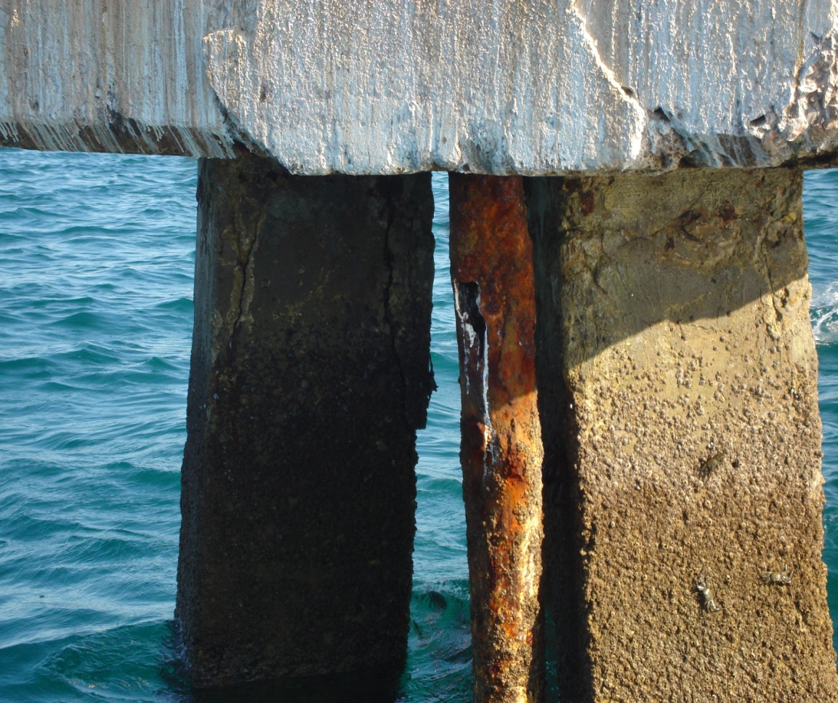
Figura. 3.32 RECORRIDO DE LA OBRA CIVIL EN EL DUQUE DE ALBA

La estructura de concreto, según lo muestra en detalle la Figura No. 3.26 posee fisuras o agrietamientos en las bases, pero debido al peso que soporta y a los casi cincuenta años de construcción, no ha sufrido un notable deterioro por lo que puede volver a utilizarse, corrigiendo con una capa de concreto los lugares que se encuentra fuera del contacto con el agua de mar.
Lo que si debe reemplazarse con suma urgencia es la tubería que de acuerdo a lo mostrado en la figura, proviene de las tomas de 2 ½ “ y que a simple vista posee altos niveles de corrosión y fisuras notables que hacen prácticamente imposible utilizar dicho tubo para el transporte de agua.
Según lo detalla la conclusión del examen metalográfico, hay en el tubo una disminución de la cédula, además de estar acompañada de oxidación y pérdida de peso y carbono en la misma, lo que puede ser la causa principal para que la prueba hidrostática efectuada no haya tenido éxito.
Los contrapesos que sostienen la tubería debajo del mar están en buen estado y se puede concluir que se encuentran en buenas condiciones.
En el cajetín de entrada de la tubería a la Base Naval se revisó su estado y tampoco presenta mayor deterioro por lo que es posible seguirlo utilizando.
Solo se analizaron estas dos estructuras ya que no existen otras para análisis por lo que la obra civil en el mar pueden reutilizarse.

CAPITULO 4
4. Análisis de Resultados

4.1 Interpretación de resultados obtenidos. Uso de normas
ASME V y RBI/API.

Para la interpretación de los resultados obtenidos, se considerarán el uso de dos normas importantes que son:

- NORMA ASME V
- NORMA RBI/API

La norma ASME V se refiere específicamente a diversas pruebas para recipientes sometidos a presión, que han servido para la ejecución de este trabajo, entre las más importantes tenemos:
- Prueba de Emisiones Acústicas. Articulo 12 y 13
- Inspección Visual. Articulo 9
- Corrientes de Eddy. Articulo 8
- Prueba de fugas o escape. Articulo 10
- Prueba de Partículas Magnéticas. Articulo 7
- Prueba de Líquidos Penetrantes .Articulo 5
- Prueba Radiográfica. Articulo 2
- Prueba de Ultrasonido. Articulo 4 y 5

Cada una de ellas tiene especificaciones de carácter general, nosotros elegimos algunas de ellas para respaldar nuestro trabajo basado en Normas, las cuales se dividen en Artículos, entre los más importantes tenemos:

ARTICULO 9 Norma ASME V

Este artículo se refiere a Pruebas Visuales para inspeccionar recipientes sometidos a presión. En los puntos T-990 y T-991 se proporcionan instrucciones para realizar reportes y registros de acuerdo a los códigos de referencia, en los cuales se deben proporcionar:
Fecha de la Prueba, procedimiento de examinación utilizado, y sus resultados deben ser certificados por el fabricante. Los instrumentos, herramientas y reflectores utilizados deben colocarse en el informe y estimar si estos o sus equivalentes pueden ser obtenidos para futuras pruebas.
Como opción del fabricante, se puede realizar una certificación para cada producto, con registros firmados basados en el área y tipo de trabajo, o ambos. Cuando no sea práctico utilizar personal especializado, los trabajadores con mayor experiencia pueden realizar la prueba o examinación y firmar los reportes.
Aun cuando los datos y mediciones fueren registrados en el proceso de inspección visual, para ayudar a la evaluación, no se necesita especificar minuciosamente en el reporte. La documentación incluirá toda la observación especificada en la sección del código respectivo.
En el punto T-940 y T-941 habla de los requisitos para Procedimientos escritos y establece que el fabricante realizará un procedimiento escrito de las pruebas que realice, detallando las condiciones en las que efectúa la prueba y el fabricante hará copias del procedimiento escrito de las pruebas que realice, las mismas que deben estar al alcance del Inspector.
El punto T-942 se refiere que cuando sea requerido un procedimiento escrito, incluirá al menos lo siguiente:
- Como se realizará la inspección visual
- Tipo de condición de la superficie a ser examinada y criterios para la limpieza superficial.
- Procedimientos o instrucciones de referencia utilizadas.
- Métodos o herramientas utilizados para la preparación superficial.
- Si se utiliza la inspección visual directa o indirecta con ayuda de equipos o herramientas.
- Datos recopilados que deben ser registrados.

El punto T-952 se refiere a la examinación visual directa y nos habla que para lograr una examinación visual directa se la debe hacer cuando el acceso al área es suficiente y debe estar a una distancia no menor a 24 pulg. de la superficie a examinarse y a un ángulo no menor a 30°. Si se puede ayudar de lentes o espejos para mejorar el ángulo de la visión en las examinaciones realizadas, además de ayudarse de luz natural o artificial para inspeccionar el área requerida. Requiere ser documentada y registrada la técnica usada.

ARTICULO 10 Norma ASME V

Este artículo describe métodos y los requisitos para el funcionamiento de la prueba de escape o fugas. Entre sus puntos principales están:
(a) Cuando un método de prueba de fugas o una técnica del artículo 10 es especificado por una sección del código que se refiere, el método de la prueba de escape o la técnica será utilizada junto con el artículo 1, donde se refiere a requisitos generales.
(b) Los métodos de la prueba o las técnicas de estos métodos se pueden utilizar para la localización de escapes o fugas. Los estándares del artículo 27 (sección No Mandatoria) pueden ser utilizado en la preparación de las especificaciones de prueba de escape. Los métodos de la prueba o las técnicas y el glosario específicos de los términos de los métodos en este artículo se describen en apéndices obligatorios I a VIII y el apéndice A sección no mandatoria como sigue:

Apéndice I - Prueba de la burbuja
Apéndice II . Técnica de la presión de prueba de la burbuja
Apéndice III. Técnica de la caja de vacío
Apéndice IV. Prueba de la punta de prueba del detector del diodo del halógeno. Prueba del espectrómetro total del helio. Técnica de la punta de prueba del detector.
Apéndice V . Prueba del espectrómetro total del helio - Técnicas de la punta de prueba y del trazalíneas.
Apéndice VI . Prueba del cambio de la presión
Apéndice VII - Glosario de términos
Apéndice VIII - Detector de la conductividad termal. Prueba de la punta de prueba
Apéndice A - Fórmula de prueba del escape y símbolos.
En el punto T-1021
Cuando los procedimientos escritos son requeridos por la sección del código que se refiere, incluirán, como mínimo, la información siguiente: (a) grado de la examinación; (b) tipo de equipo que se utilizará para detectar los escapes ; (c) la preparación de la limpieza según el tipo de superficie; (d) método o técnica de la prueba que será realizada; (e) temperatura, presión, gas, y porcentaje de concentración de ser utilizado.
El punto T-1044 Presión vacío (límites de la presión) habla de que a menos que se especifique en el apéndice obligatorio aplicable a este artículo o por la sección del código que se refiere, los componentes no serán probados en una presión que excede el 25% de la presión del diseño.
En los puntos T-1050 y T-1051 habla de Procedimientos y Técnicas además de la Prueba de escape preliminar que indica que antes de emplear un método de prueba sensible de escape, puede ser conveniente realizar una prueba preliminar para detectar y para eliminar los escapes grandes. El será hecho de una forma que no sellará ni enmascarará los escapes durante la prueba especificada.
Como requisitos específicos están en el T-1052 donde se recomienda que la prueba del escape esté realizada antes de hacer una prueba hidrostática o hidroneumática.
En el punto T-1091 trata del informe de prueba el cual contendrá, como mínimo, la información siguiente : (a) fecha de la prueba; (b) nivel de la certificación y nombre del operador; (c) método de prueba (número) y número de la revisión; (d) método o técnica de la prueba; (e) resultados de la prueba; (f) identificación del componente; instrumento de la prueba.
ARTICULO 1 Norma ASME V
Este artículo se refiere a los requisitos generales para determinar las diferentes pruebas que se realizan, además de las pruebas con sus abreviaturas :
RT – Radiografía
UT - Ultrasonido
MT - partícula magnética
PT - líquidos Penetrantes
V – Prueba Visual
LT - Prueba del escape o Fugas
ET – Prueba electromagnética (corrientes de Eddy)
AE - Emisión acústica

CAPITULO 5

5. CONCLUSIONES Y RECOMENDACIONES

Conclusiones:
- Después de realizar la inspección del sistema de despacho de agua en la Base Naval de Salinas se considera que varios tramos de tubería submarina a lo largo del circuito en la mar, presenta fisuras y no se puede mantener la presión a lo largo del tubo submarino, siendo prioritario su reemplazo por tubería del mismo diámetro, pudiéndose buscar otra alternativa de material como lo puede ser el PVC, pero tomando en cuenta la presión a ser sometida y la profundidad a la que deberá ser enterrada en el mar, colocando los contrapesos que sean necesarios.

- Después del recorrido de la obra civil se concluye que se debe reemplazar los tanques circulares de concreto con capacidad 500 Toneladas de agua cada uno, los mismos que presentan grietas y sus paredes se encuentran desgastadas por el tiempo de vida durante el cual han sido utilizados. Para facilitar un posterior diseño es factible que puedan ubicarse cerca al ingreso actual de la tubería al mar (junto al edificio de Oficiales Almirantes) para acortar los tramos de tubería a ser utilizados y se facilite el despacho de agua dulce hacia el mar. Así mismo se debe efectuar un mantenimiento mecánico periódico de las válvulas que pertenecen al sistema de despacho de agua.

- Para el sistema de bombeo se puede utilizar las mismas bombas, ya que se encuentran operativas, pero de ser reemplazadas en lo posible estás deben poseer una potencia igual o superior a 25 HP, y su carcaza de doble estado y con una potencia máxima de 12 HP debiéndose efectuar mantenimientos periódicos en ellas. También los otros reservorios de agua (cisterna principal y tanque elevado en el cerro) pueden utilizarse para un nuevo diseño. En general el estado de la tubería en tierra, a pesar de no constatarlo visualmente, se puede utilizar, ya que la presión se mantiene en los parámetros normales (80 PSI).

- La prueba hidrostática nos permitió comprobar que la tubería submarina, requiere ser reemplazada varios tramos si se desea reutilizarla o es recomendable cambiar todo el tramo en el mar (aprox.1400 m. de tubería). La filmación submarina constató el estado de desgaste de la tubería bajo el mar en algunos tramos, pero también nos abrió la posibilidad de reparar el tubo en varios tramos si se desea utilizar este diseño original, además de los materiales que se requieren para confeccionar los contrapesos que se deben ubicar en posiciones determinadas por el nuevo diseño, pero se aconsejan al inicio de cada bifurcación o punto de caída de la tubería.
La muestra metalográfica en el tubo expuesto al medio ambiente nos permitió determinar que la tubería tiene los siguientes problemas: Presencia de inclusiones tipo óxido, picados profundos de corrosión y oxidación, su capa superior se encuentra descarburada, mientras que su capa superficial interior está picada y con alto grado de rugosidad; pero es importante aclarar que es una muestra de la tubería que sale al exterior más no la que recorre el fondo del mar, la que de la inspección visual y submarina se muestran que está en buenas condiciones y no ha sufrido desgaste profundo.

Recomendaciones:

- Se recomienda el cambio total de la tubería bajo el mar (1400 m. aprox.) ya que se encuentra en mal estado. En la Tesis elaborada por el estudiante Horacio Torres denominada “Rehabilitación del sistema de Transporte de agua mediante línea submarina en la Base Naval de Salinas” se realizará el presupuesto que costará la colocación y el tendido de la tubería nueva, localización, además del estudio de factibilidad económico recomendando que es viable dada la necesidad logística que tienen los buques de la Armada del Ecuador. Este diseño nuevo es posible realizarlo con la ayuda de buzos especializados y con un equipo de ingenieros, partiendo de la información que proporciona este trabajo. La selección del tubo requieren de una buena selección del material por el que se vaya a reemplazar la tubería de acero, especialmente por su costo elevado además de determinar el procedimiento de montaje del tendido submarina, trabajos que no son comunes en nuestro país y cuyo presupuesto es elevado. Para la Armada del Ecuador la rehabilitación de este sistema permitirá que buques de mediano y pequeño calado se abastezcan durante sus operaciones de agua dulce enviada desde tierra, alcanzando una capacidad de entrega de 100.000 galones de agua, lo que perfectamente abastecería de manera permanente a los buques que requieran de este servicio.

- El costo beneficio de este trabajo versus la inversión de movilizar un buque si lo proyectaríamos al futuro sería más conveniente el rehabilitar el sistema de línea submarina para la entrega de agua desde tierra, especialmente en costos logísticos humanos y materiales, y que ya fue expuesto en la tesis del estudiante Horacio Torres donde se hace una comparación en costos de lo que cuesta movilizar un buque.
3. El nuevo tubo debe tener una cinta epoxica envuelta exteriormente, que actúa como recubrimiento y que minimiza el desgaste por corrosión especialmente en donde existe la zona de variación de la marea, es decir en donde el tubo se encuentra expuesto a recibir agua de mar y exponerse al medio ambiente cuneado la marea suba o baje.

ANEXO 1 : FOTOGRAFIAS FILMACION SUBMARINA

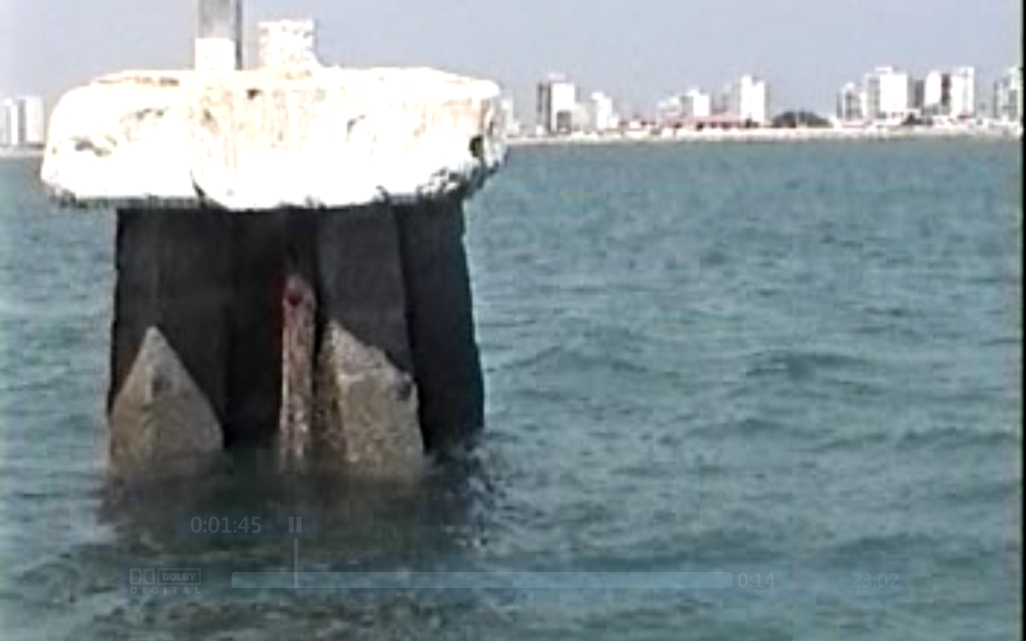
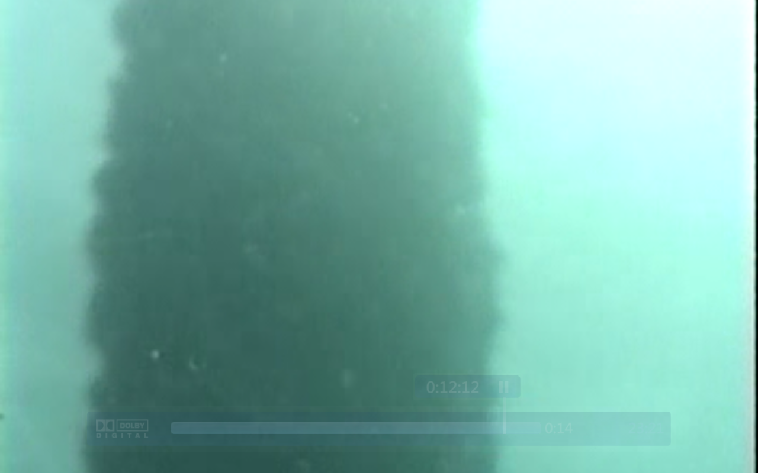

Estado estructura concreto bajo el mar
Duque de alba. Fondo vista salinas

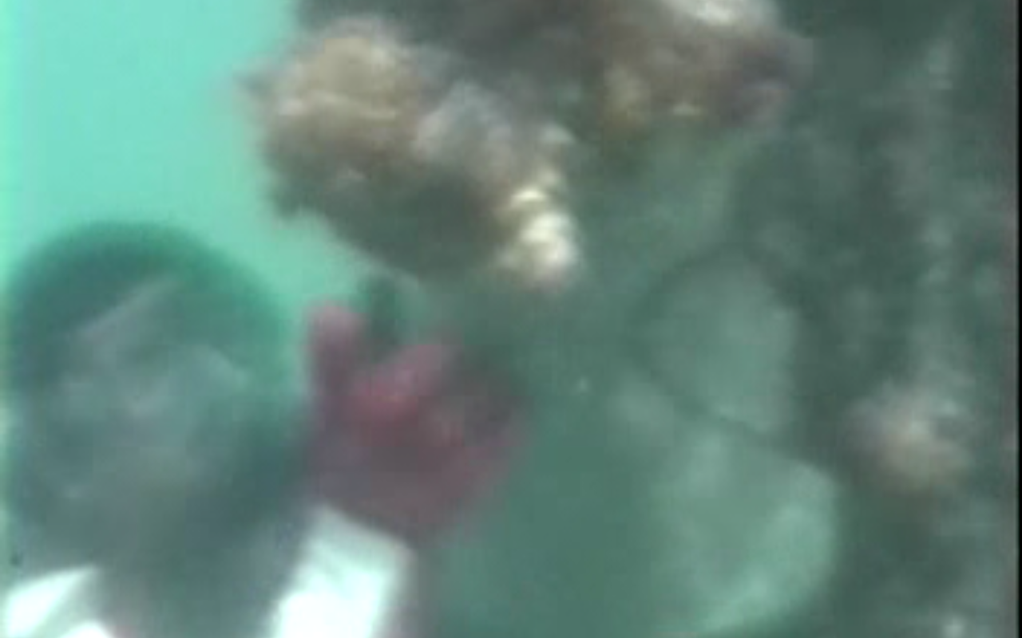
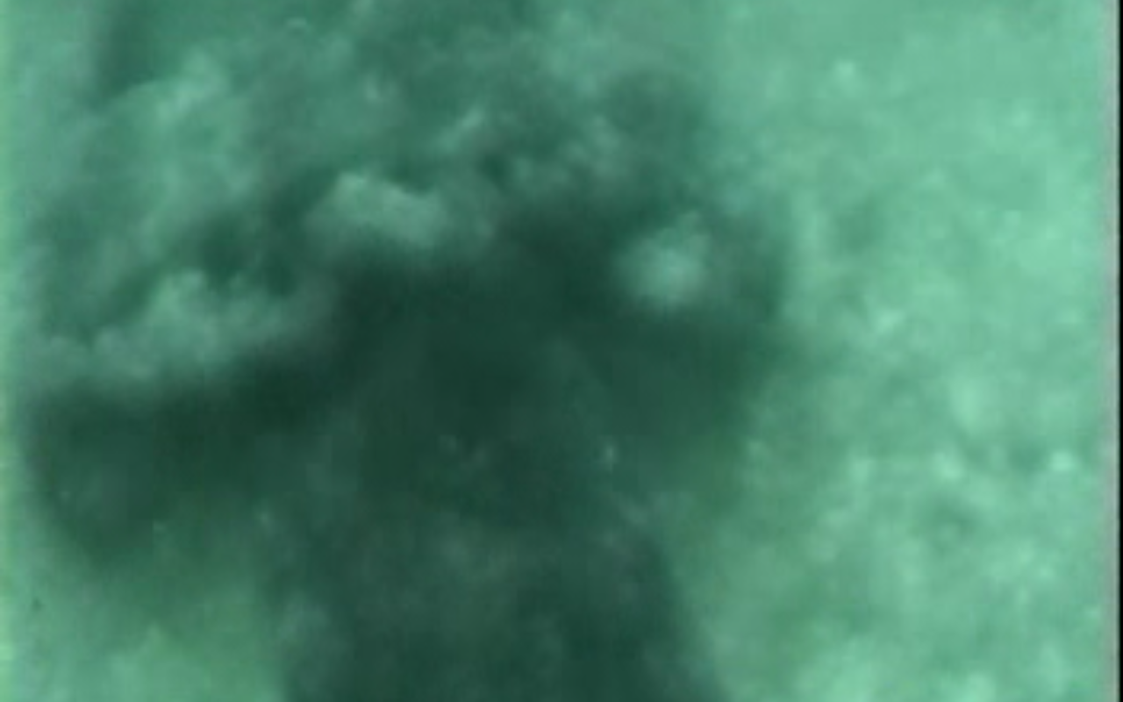

Buzo muestra tubo faltante bajo el mar a 5 m del fondo
Brida empernada unión con tubo de 4”

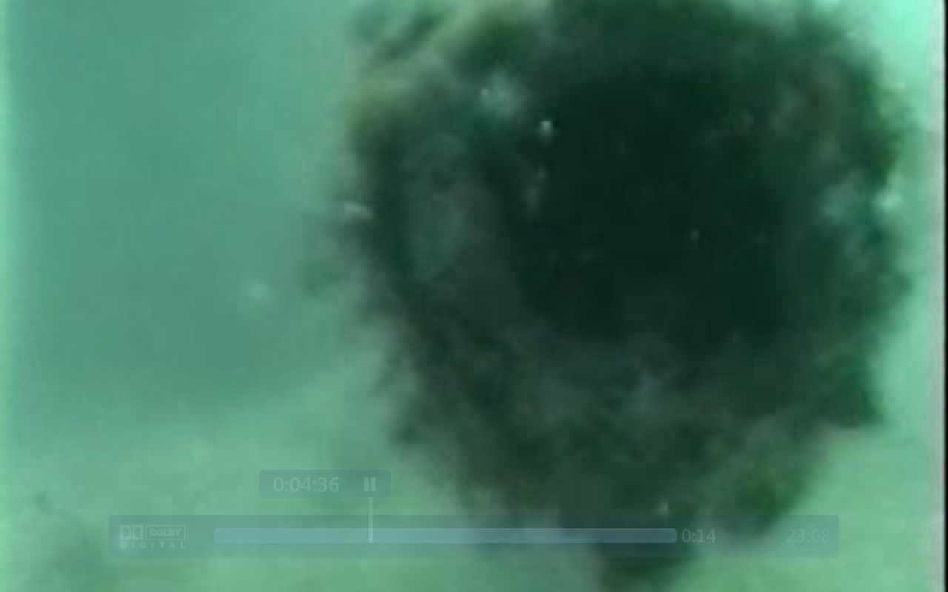
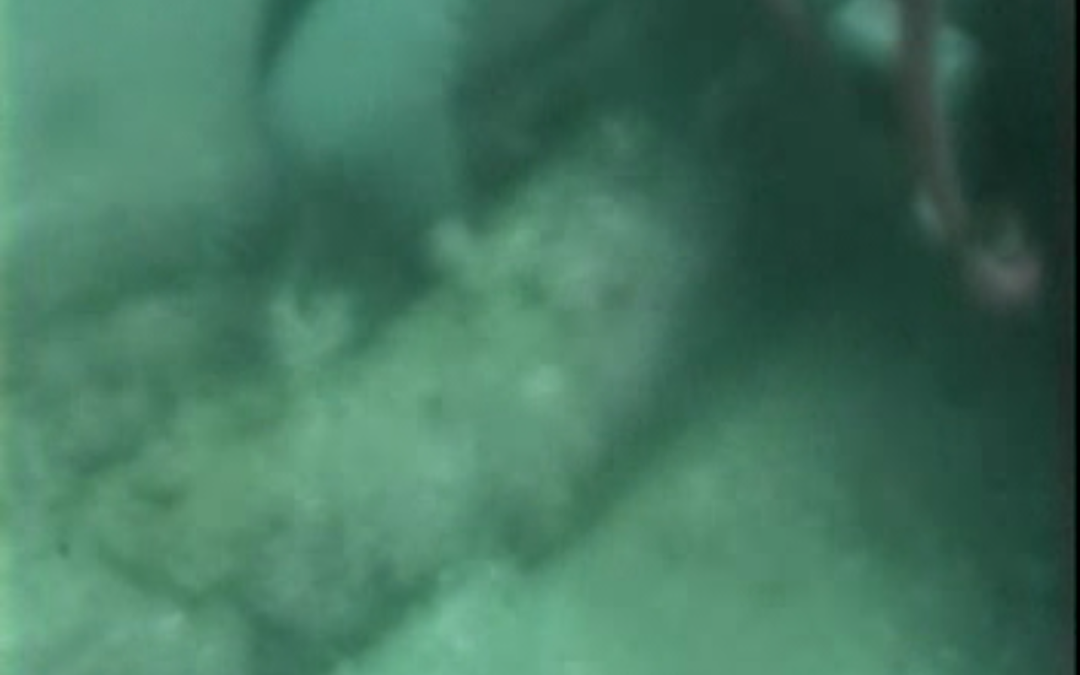

Tubo de 4” roto en el fondo a 8 m. de profundidad
Tubo cubierto con lecho marino en el fondo a 8 m. profundidad

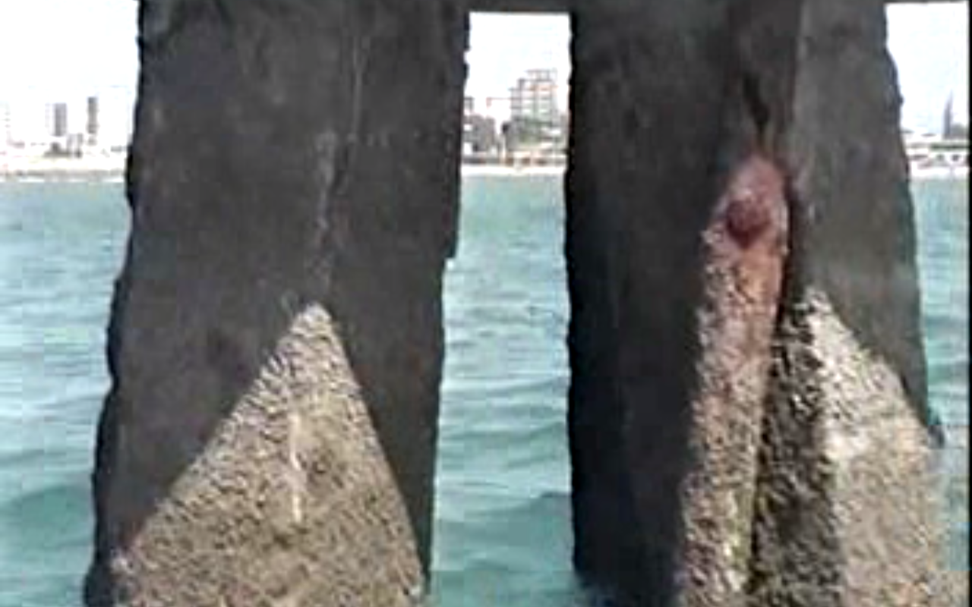
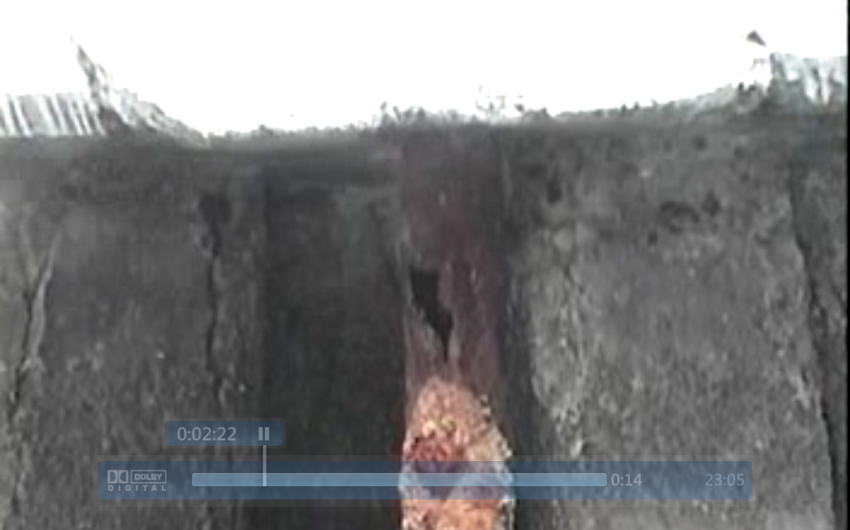

Tubo deteriorado bajo duque de alba zona variación de marea
Tubo deteriorado bajo duque de alba zona variación de marea

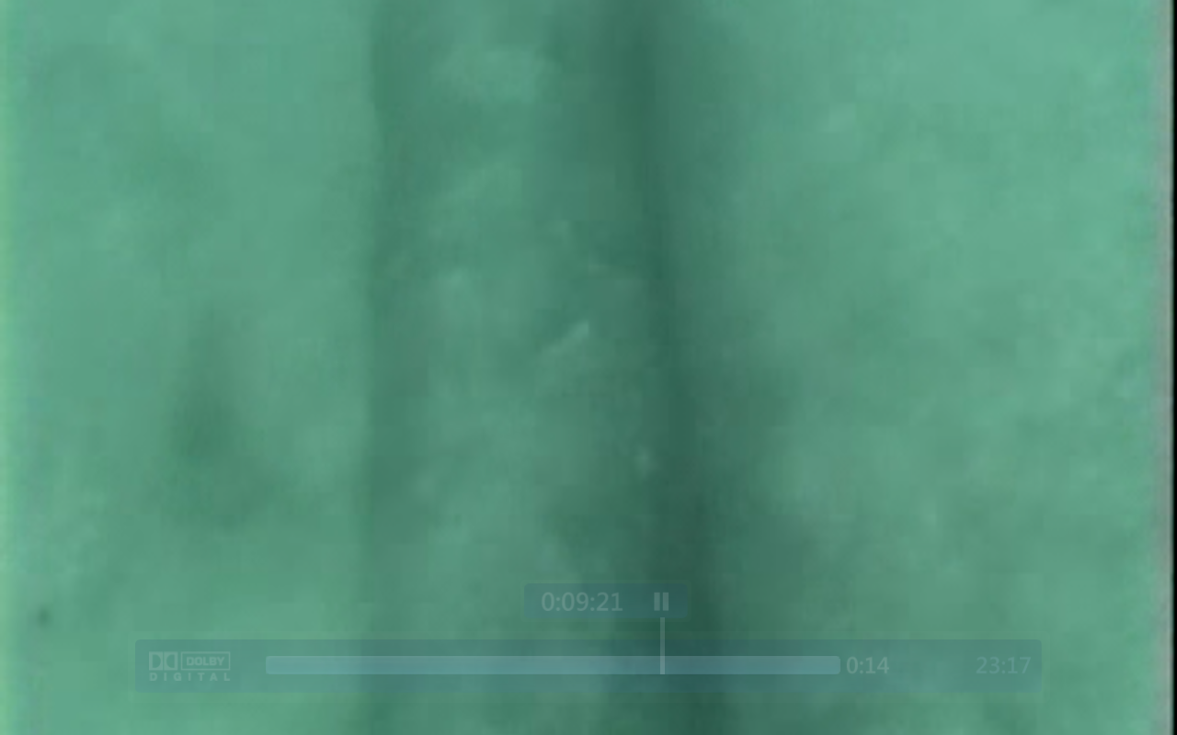
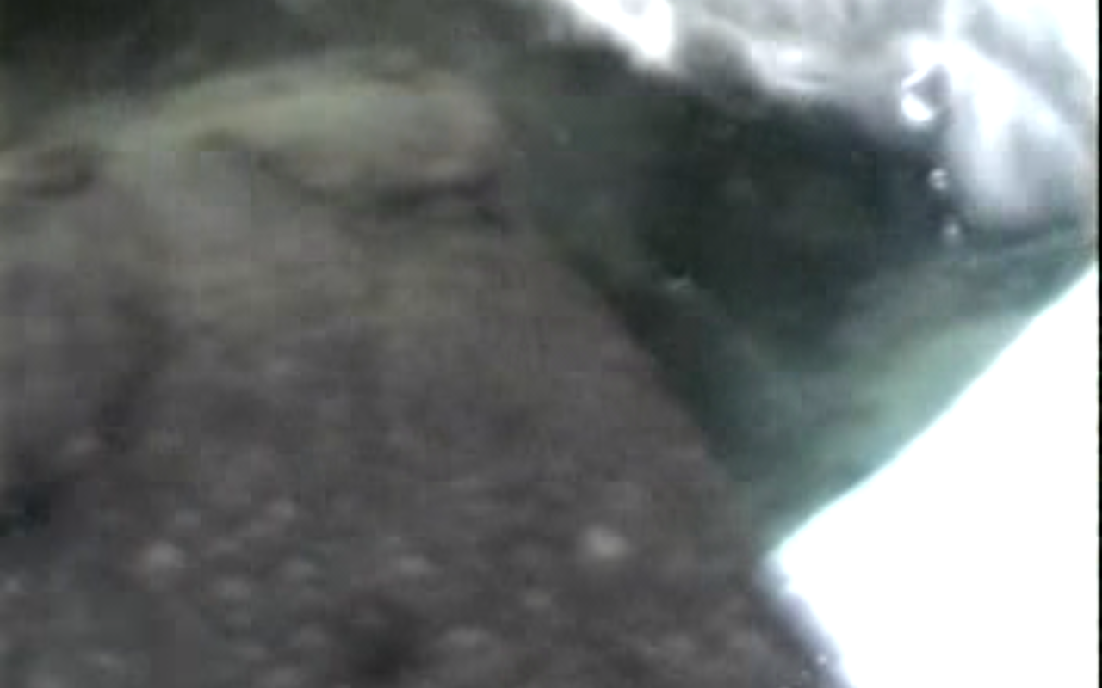

Tramo del tubo de 4” en buenas condiciones fondo del mar 8m. de profundidad
Tubo deteriorado bajo duque de alba debajo del agua

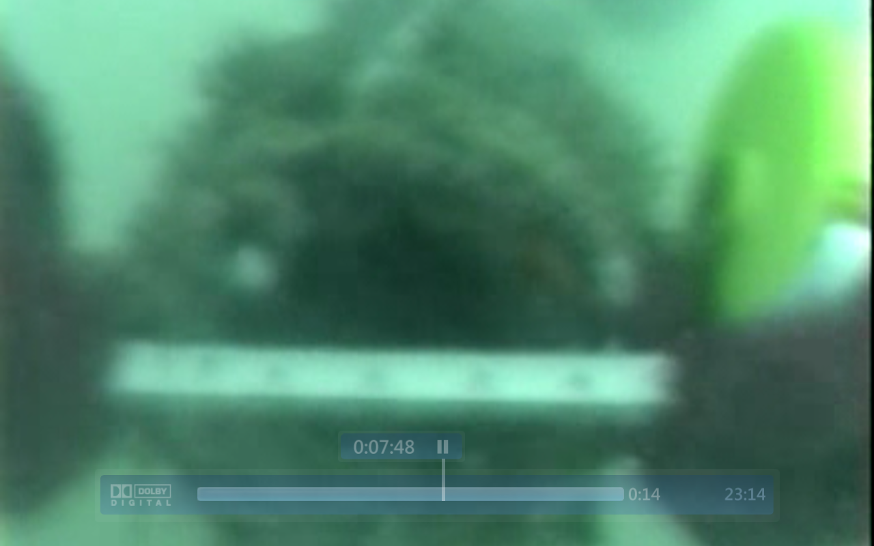
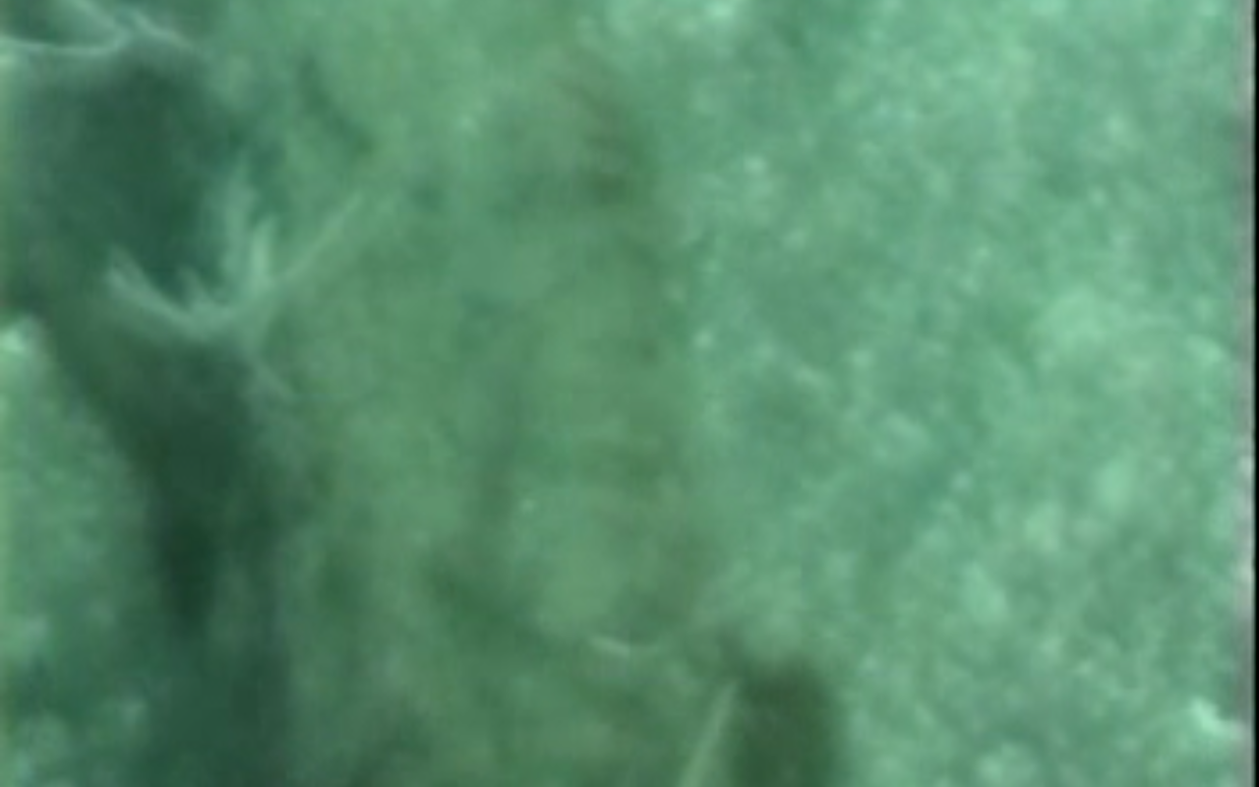

Medición del diámetro y golpes con martillo para verificar estado del tubo de 4” en el fondo del mar a 8 m. de profundidad
Tramo del tubo de 4” en buenas condiciones fondo del mar 8m. de profundidad

BIBLIOGRAFIA

- INOCAR, Estudio de Impacto Ambiental para la creación del Parque Submarino Salinas XXI, 2002.

- INOCAR, Estudio Batimétrico del Área de la Base Naval de Salinas, 2004.

- DYNCIP, Planos de circuitos de tuberías e instalaciones de la Base Naval de Salinas, 2001

- AVALLONE EUGENE, Manual del Ingeniero Mecánico 9ª Ediciòn, Editorial Mc Graw- Hill México, 1985.

- ASME B 31.8, Sistemas de Ductos para transporte y distribución de gas, 1999.

- ASME B 31.4 , Sistemas de Ductos para transporte de hidrocarburos líquidos y otros líquidos.

- ORTIZ EDGAR ING. Resultado de Análisis Metalográfico de una muestra de la tubería original, ESPOCH.

- PETROECUADOR, Curso de Diseño de Líneas Submarinas, 1999.

- TORRES HORACIO, TNFG, Rehabilitación del sistema de Transporte de agua mediante línea submarina en la Base Naval de Salinas”. Tesis de Grado ESPOL .FIMCP. Febrero 2007.

- http://www.pemex. Inspección y mantenimiento de líneas submarinas.com

11. http://www.pemex. Pruebas hidrostáticas de tuberías y equipos.com

- http://www.pemex. Pruebas hidrostáticas de tuberías y equipos.com

13. http://www google earth.com

